Nr. 34/ 12 ianuarie 2026

RAPORT DE ACTIVITATE pe anul 2025
CĂMINUL PENTRU PERSOANE VÂRSTNICE, IDECIU DE JOS
I. Organizare și funcționare
Căminul pentru Persoane Vârstnice, Ideciu de Jos funcționează ca serviciu public de interes județean care gestionează problematica socială a vârstnicului în centre rezidențiale a cărei organizare și funcționare este reglementată de urmatorul cadru legal:
- Legea 17/2000 privind asistența socială a persoanelor vârstnice, republicată, cu modificările și completările ulterioare

- Legea 197/2012 privind asigurării calității din domeniul serviciilor sociale, cu modificările și completările ulterioare

- Hotărâre 867/2015 din 14 octombrie 2015 pentru aprobarea Nomenclatorului serviciilor sociale, precum şi a regulamentelor-cadru de organizare şi funcţionare a serviciilor sociale

- Ordinul Ministrului Muncii, Familiei, Protecției Sociale și Persoanelor Vârstnice Nr. 29/ din 3 ianuarie 2019
pentru aprobarea standardelor minime de calitate pentru acreditarea serviciilor sociale destinate persoanelor vârstnice, persoanelor fără adăpost, tinerilor care au părăsit sistemul de protecţie a copilului şi altor categorii de persoane adulte aflate în dificultate, precum şi a serviciilor acordate în comunitate, serviciilor acordate în sistem integrat şi cantinele sociale
- Hotărârea Guvernului nr. 1253 / din 12 octobrie 2022 pentru modificarea Hotărârii Guvernului nr. 426/2020 privind aprobarea standardelor de cost pentru serviciile sociale

Hotărâri care reglementează funcţionarea şi organizarea instituţiei
  - Hotărârea Consiliului Judeţean nr.85 din mai 2010 privind înființarea unui serviciu public de asistenţă socială de interes judeţean

  - HCJ Mureș nr. 127 din 25. 08. 2016, căminul se reorganizează ca serviciu public cu personalitate juridică în structura DGASPC Mureș

  - Hotărârea Consiliului Judeţean 209 din 30 decembrie 2025 privind aprobarea Regulamentului de Organizare şi Funcţionare, a Organigramei şi Statului de funcţii ale DGASPC Mureș cu modificările și completările ulterioare

  - Hotărârea Consiliului Județean Mureș nr.20 din 19 februarie 2025 privind stabilirea costului mediu lunar de întreținere, a contribuției lunare de întreținere/beneficiar

  - Hotărârea Consiliului Județean Mureș nr.39 din martie 2023 privind stabilirea categoriilor de venituri care se iau în calcul la stabilirea venitului lunar în baza căruia se calculează contribuția individuală pentru serviciile oferite

Așa cum se regăsește descris in Regulamentul de Organizare și Funcționare conform HCJ Mureș nr.209 din 30 decembrie 2025, structura organizatorică şi modul de funcţionare este ilustrat mai jos:

-Durata de funcţionare a serviciului public, este nelimitată.
- Serviciul public de asistenţă socială “Cămin pentru Persoane Vârstnice” îşi desfăşoară activitatea în baza prezentului Regulament de Organizare şi Funcţionare şi a prevederilor legale în vigoare.
-Coordonarea Serviciului public de asistenţă socială se realizează de către Direcția Generală de Asistență Socială și Protecția Copilului Mureș.
- Conducerea serviciului public este asigurată de către un director, sprijinit în activitatea sa de un consiliu consultativ compus din reprezentanţi ai beneficiarilor şi ai partenerilor sociali, în condiţiile prezentului regulament-cadru.
- Numirea şi eliberarea din funcţie a directorului se face de către directorul general la DGASPC Mureș.
-Consiliul consultativ este alcătuit din 7 membri, după cum urmează:
- 2 reprezentaţi ai Consiliului Județean;
- 2 reprezentaţi ai beneficiarilor;
- un reprezentant al primăriei;
- 2 reprezenanţi ai organizaţiilor neguvernamentale acreditaţi de Direcţia pentru Dialog, Familie şi Solidaritate Socială;
Consiliul consultativ se întruneşte în şedinţă ordinară trimestrial, la convocarea conducătorului instituţiei publice de asistenţă socială, precum şi în şedinţă extraordinară ori de câte ori este necesar.
Reprezentanţii prevăzuţi la alin.(1) lit.a.) şi d.) sunt desemnaţi, conform prevederilor legale, de către autorităţile sau persoanele juridice în cadrul cărora aceştia îşi desfăşoară activitatea.
Reprezentanţii prevăzuţi la alin.(1) lit.b.) sunt desemnaţi, anual sau ori de câte ori este necesar, de către beneficiarii serviciilor sociale furnizate din cămin.
Membrii consiliului consultativ nu beneficiază de indemnizaţie de ședință .
Componenţa nominală a consiliului consultativ se stabileşte, ţinând cont de respectarea dispoziţiilor legale privind conflictul de interese.
Şedinţele sunt valabile întrunite în cazul în care sunt prezenţi cel puţin 5 membri ai consiliului consultativ.
Consiliul consultativ îndeplineşte următoarele atribuţii principale:
- avizează proiectul bugetului instituţiei;
- avizează structura organizatorică şi numărul de personal;
- analizează activitatea instituţiei şi propune măsuri şi programe de îmbunătăţire a activităţii;
- avizează statul de funcţii şi salarizarea personalului;
- îndeplineşte orice alte atribuţii stabilite prin lege sau prin hotărâre a Consiliului Județean Mureș.

Personalul din cadrul Serviciului public de asistenţă socială este dator să-şi îndeplinească cu profesionalism, loialitate, corectitudine şi în mod conştiincios îndatoririle de serviciu şi să se abţină de la orice faptă care ar putea aduce prejudicii serviciului.
Personalul din cadrul Serviciului public de asistenţă socială are obligaţia să se conformeze dispoziţiilor primite de la şefii ierarhici cu excepţia cazului în care acestea sunt ilegale.
Personalul din cadrul Serviciului pubilc de asistenţă socială are obligaţia de a respecta programul de lucru stabilit, să nu părăsească locul de muncă fără aprobarea conducătorului ierarhic superior şi să anunţe în caz de îmbolnăvire.
Personalul din cadrul Serviciului public de asistenţă socială are obligaţia să respecte normele de securitatea muncii, P.S.I. şi să respecte indicaţiile primite de la conducătorul unităţii.
Celelalte drepturi şi obligaţii ale funcţionarilor publici, personalului contractual şi a legislaţiei muncii în vigoare.

Serviciul public de asistenţă socială va funcţiona cu un număr de 50 de angajati, personal, organizat în următoarea structură funcţională:
(1) compartiment financiar - economic cu următoarele atribuţii:
a). Întocmirea bugetului de venituri şi cheltuieli
b).Conducerea contabilităţii instituţiei la zi, conform actelor norma-tive şi legislative în vigoare
c). Urmăreşte efectuarea încasărilor şi plăţilor
d). Urmăreşte gestionarea patrimoniului unităţii
e). Răspunde de întocmirea statului de funcţii şi statelor de plată ale personalului
f). Răspunde de înregistrarea operaţiunilor în evidențele instituției și în REVISAL
g). Atrage noi surse de finanţare

(2)compartimentul tehnic administrativ cu următoarele atribuţii:
a). Administrarea bunurilor aparţinând instituţiei
b). Asigurarea condiţiilor de funcţionare prin asigurarea aprovizionării cu cele necesare,befectuarea de reparaţii curente şi de întreţinere a bunurilor instituţiei publice
c). Verifică şi participă la realizarea investiţiilor
d). Coordonează activitatea personalului administrativ din subordine
(3) compartimentul medical cu următoarele atribuţii:
a). Asigură verificarea stării de sănătate a asistaţilor la internare în instituţie şi îngrijirea medicală necesară potrivit reglementărilor legale în vigoare
b). Răspunde de efectuarea controalelor periodice ale asistaților
c). Asigură tratamentul medicamentos
d). Asigură condiţiile igienico - sanitare
e). în situaţia decesului unui asistat, medicul instituţiei publice eliberează certificatul constatator de deces
(4) compartimentul de asistenţă specializată
a). Asigură asistenţa socială (consiliere juridică şi administrativă) a asistaţilor
b). Participă la procesul de integrare şi acomodare a asistaţilor la venirea în instituţie
c). Asigură suport fiecarui asistat prin: mediere, consiliere şi îndrumare
d). Responsabil de crearea, menţinerea şi dezvoltarea serviciilor sociale cu caracter primar în funcţie de nevoile identificate în vederea susţinerii funcţionalităţii sociale în raport cu capacitatea psihoafectivă a asistatului
e). Asigură implementarea unor programe de ergoterapie şi socializare
Programul de funcționare a unității este dupa cum urmează: zilnic, 07.00 – 15.00 pentru personalul tehnic administrativ; pentru personalul auxiliar, program de lucru : 12h/24h pentru asigurarea continuă a activității .
Programul de audiențe cu publicul este afișat la sediul instituției în loc vizibil și este în fiecare zi de miercuri între orele 11.00 - 12.00.
Fiecărui membru al Consiliului Consultativ i se prezintă Raportul de activitate trimestrial/anual care conține atât elemente de activitate specifică asistenței sociale precum și elemente de buget în vederea informării curente despre activitatea înregistrată în cadrul unității.

II. Activitate economico-financiară
Ţinerea evidenţei contabile şi gestionarea fondurilor revine biroului de contabilitate din cadrul căminului cu respectarea Legii 82/1991, legii bugetului de stat, asigurărilor sociale, precum și a Legii finanțelor publice locale.
Cu sumele asigurate din credite bugetare în anul 2025 am reuși să facem față cerințelor pentru activităţile de bază ale unităţii. Astfel s-a reușit în condiții normale să se asigure hrana beneficiarilor, plata salariilor pentru angajați, precum plata utilităților și la capitolul bunuri și servicii.
Bugetul final la 31.12.2025 a fost de 5.280.000 lei, din care:
Cheltuieli de personal – 2.971.000 lei
Bunuri si servicii – 1.748.000 lei
Cheltuieli de capital – 320.000 lei
Asistență socială – 241.000 lei
Plăti efectuate la 31.12.2025 au fost : 5.007.023 lei, din care:
pt. cheltuieli de personal 2.934868 lei
pt. bunuri si servicii 1.516.299 lei
pt. cheltuieli de capital 319.677 lei
pt. cheltuieli asistență socială 236.179 lei
Cheltuieli totale efectuate la 31.12.2025 au fost 4.378.074 lei, din care:
Soldurile conturilor de disponibil 31.12.2025 -0 lei.
Sumele încasate din contribuția beneficiarilor și susținătorilor legali ai acestora, se virează automat Consiliului Județean Mureș iar la nivelul anului 2025 s-au încasat și virat, în total : 510.566 lei din astfel de contribuții.
Eforturile conducerii și ale colectivului au fost îndreptate spre asigurarea furnizării unor servicii de calitate : hrană, asistență medicală, consiliere psihologică, confortul locuirii, condiții de viață în conformitate cu standardele în vigoare.
III.Situația privind asistații :

Situație lunară beneficiari - 2024
Luna | Ian. | Feb. | Mar. | Apr. | Mai | Iun. | Iul. | Aug. | Sep. | Oct. | Nov. | Dec.
Nr. beneficiari | 66 | 67 | 64 | 65 | 63 | 64 | 65 | 64 | 63 | 67 | 66 | 65

Reevaluare la nevoie și schimbarea gradului de dependență:
- s-au efectuat reevalurile periodice la toți beneficiarii, iar pentru doi beneficiari a fost necesar modificarea gradului de dependență și anume:
-din gradul II de dependență parțială în gradul I dependență totală

Încadrare în grad de handicap, reevaluare grad de handicap:
- 3 beneficiari.
Stabilire și reînnoire reședință pentru beneficiari:
- 72 beneficiari.
Relațiile beneficiarilor cu familia:
cu aparţinători | fără aparţinători
33 pers. | 32 pers.

Mediul de proveniență beneficiari:
mediu | nr. persoane
urban | 24 pers.
rural | 41 pers.

Repartiția beneficiarilor după domiciliu:
Localitate | nr. pers. | Localitate | nr. pers.
Band | 1 | Beica de Jos | 1
Sâncraiu de Mureș | 2 | Rușii Munți | 0
Brâncoveneşti | 3 | Gălești | 1
Căpuşu de Câmpie | 2 | Gornești | 1
Cerghid | 1 | Reghin | 9
Batoș | 1 | Sovata | 2
Chiheru de Sus/Jos | 1 | Sighișoara | 1
Vînători | 1 | Târnăveni | 1
Mica- Hărînglab | 1 | Tg-Mureş | 10
Bogata | 0 | Lunca | 1
Ernei | 2 | Petelea | 1
Sărățeni | 1 | Bălăușeri | 1
Deda | 1 | Stînceni-Mestera | 1
Ideciu de Jos | 6 | Voivodeni | 1
Ibăneşti | 1 | Vătava | 1
Crăciunesti | 1 | Suseni | 3
Ludus | 1 | Fărăgău | 2
Bereni | 1 | Sânger | 1

Beneficiari pe categorii de vârstă:
Nr.crt. | Vârstă | Numărul Beneficiarilor
1 | 60 ani- 64 ani | 1 beneficiari
2 | 65 ani – 70 ani | 14 beneficiari
3 | 71 ani - 75 ani | 16 beneficiari
4 | 76 ani – 80 ani | 15 beneficiari
5 | 81 ani – 85 ani | 9 beneficiari
6 | 86 ani – 90 ani | 5 beneficiari
5 | 91 ani- 95 ani | 3 beneficiari
6 | peste 95 ani | 2 beneficiari
 | Total | 65 beneficiari

Cereri solicitare internare: 57 cereri înregistrate în cursul anului 2025 din care s-au rezolvat favorabil un număr de 16 cereri.
Motive pentru care nu s-a realizat admiterea:
- lipsă documente la dosar, în special dificultăți în prezentarea de documente privind veniturile susținătorilor legali;
- persoane cu boli psihice pentru care nu se poate asigura îngrijire și găzduire în centrul nostru;
- până la întocmirea dosarului s-a produs decesul.
IV. Servicii furnizate
Hrană | Beneficiarii au incluse trei mese pe zi repartizate în:dejun, masă prînz, cină, precum şi două gustări pe zi(alocate sub formă de desert).  Mesele servite respectă normele calorice /zi /asistat şi sunt preparate respectându-se cantităţile reglementate. Se solicită periodic îndrumarea medicului şi a asistentelor medicale din unitate referitor la mâncarea servită atât asupra diversităţii cât şi asupra calităţii, în acest sens avem încheiat contract de prestări servicii cu un nutriționist care asigură îndrumarea de specialitate în stabilirea meniurilor și vizează listele cu meniul zilnic .Deasemenea, se ține cont și de propunerile și sugestiile asistaților care sunt consultați periodic asupra opțiunilor privind meniurile.  Sala de mese are o capacitate de 80 locuri, aici vin pentru servirea celor trei mese toţi asistaţii care sunt mobili, iar pentru cei imobilizaţi, masa este servită în camere.  Conform Legii nr. 143 din 20 mai 2022, privind stabilirea nivelului minim al alocației zilnice de hrană pentru consumurile colective din instituțiile și unitățile publice și private de asistență socială destinate persoanelor adulte, persoanelor adulte cu dizabilități și persoanelor vârstnice, alocația de hrană a fost stabilită la 22 lei/asistat/zi.
Asistenţă socială | Unitatea are angajat un asistent social care oferă îndrumare şi consiliere în ceea ce priveşte:  - elaborarea documentarului solicitat la internare;  - asistenţă la admiterea în unitate;  - efectuarea vizitei de monitorizare, săptămânală în vederea constatării abaterilor sau luarea la cunoştinţă a problemelor din partea asistaţilor referitoare la: găzduire, cazarmament, relaţia cu angajaţii, relaţiile cu ceilalţi asistaţi şi soluţionarea celor solicitate;  - asistenţă la elaborarea actelor de identitate;  - asistență la intocmirea documentelor privind pensiile(transfer sau diferite probleme întâmpinate);  - elaborarea planului de activităţi;  - elaborarea fişei de asistenţă socială pentru întrevederile solicitate de către asistaţi;  - medierea și rezolvarea conflictelor dintre asistați, în special dintre colegii de cameră ;  - asigurarea procurării medicamentelor și a cumpărăturilor personale pentru asistați în condițiile izolării și a limitării deplasărilor ;  - facilitarea și monitorizarea relației asistaților cu aparținătorii ;  - elaborare rapoarte statistice ;  - activități recreative, educative și de ergoterapie .  S-au realizat şedinţe cu asistaţii referitoare la aspectele administrative, legislative, etc.  Activități efectuate în cadrul Căminului pentru Persoane Vârstnice Ideciu de Jos în cursul anului 2025:  1. Sărbătorirea zilelor de naştere/onomastice a asistaţilor/ lunar  2. Evaluare/Reevaluare  3. Vizite la camerele asistaților/ saptămânal  4. Program de bibliotecă/ 2 zile pe săptămână  6. Întocmirea actelor necesare pentru obţinerea drepturilor  7. Întocmirea actelor pierdute sau expirate  8. Încheierea de contracte de servicii  9. Încheierea de acte adiţionale la contractele de furnizare de servicii  10. Întocmirea de adeverinţe solicitate de asistaţi sau alte instituţii.
Asistenţă medicală | Echipa care oferă servicii de asistenţă medicală în cadrul căminului este formată din: 4 asistente medicale, 15 infirmiere. Asistentele medicale urmează un program de 12/24 ore/zi cu respectarea normei de lucru lunare. Acestea programează şi însoţesc asistaţii în cazul controalelor medicale şi de specialitate. Deasemenea întocmesc şi conduc fişele medicale pentru fiecare asistat, fișele de administrare a medicației, fișele de monitorizare a serviciilor, etc.  Administrează pentru fiecare asistat tratamentele.  Instituția are încheiat un contract de prestări servicii cu un medic de familie, care deservește asistații conform programului stabilit (2 zile pe săptămână).  Asistenta medicală de serviciu și medicul participă la vizita săptămânală efectuată în camerele asistaţilor în vederea monitorizării stării de sănătate, precum şi pentru verificarea respectării tratamentului.  Infirmierele de serviciu participă deasemenea la vizita săptămânală, în vederea constatării respectării normelor de igienă. Pentru cazurile în care asistaţii devin imobilizaţi, infirmiera asigură hrana la patul asistatului şi de asemenea se îngrijeşte de igiena personală a fiecărui asistat.  În cadrul activităților destinate educației sanitare a asistaților au fost realizate expuneri și sesiuni de întrebări și răspunsuri pe următoarele teme:  - Metode de prevenție și îngrijire a ochilor;  - Dieta în dislipidemie și ficat gras;  - Prevenirea virozelor și afecționilor respiratorii în sezonul rece;  - Ulcerul gastric;  - Igiena mâinilor;  - Importanța vaccinării antigripale în sezonul rece;  - Infecțiile urinare, cauze, simptome;  - Gripa și virozele respiratorii;  - Ziua mondială a persoanelor cu dizabilități;  - Nevoia de a respira și a avea o bună circulație;  - Importanța activității fizice la vârstnici și beneficiile mișcării;  - Alergiile – simptome, diagnostic, tratament;  - Importanța hidratării în perioada caniculei;  - Ziua mondială a Sănătații;  - Coxatroza – cauze, simptome, tratament;  - Ziua mondială a Inimii;  - Anemia – cauze, simptome, tratament;  - Sănătatea mintală și gestionarea stresului;  - Igiena mâinilor;  - Măsuri de prevenție pentru Covid ;  - Regimul alimentar în bolile de diabet zaharat;  - Importanța somnului și a odihnei corespunzătoare pentru persoanele vârstnice;  - Regimul alimentar recomantat în cazul diareei;  - Ziua mondială de luptă împotriva tuberculozei;  - Procedura de prevenire și îngrijire a escarelor;  - Prevenirea și îngrijirea afecțiunilor dermatologice la persoanele vârstnice;  - Importanța igienei mâinilor;  - Crampele musculare – care sunt cauzele și cum le prevenim;  - Importanța stimulării creierului la persoanele vârstnice;  - Prevenirea virozelor respiratorii;  - Nevoia de a fi curat, îngrijit și de a-și proteja tegumentele și mucoasele;  - Cum să ne ferim de virozele respiratorii în sezonul rece;  - Accidentul Vascular și urmările lui;  - Evaluarea stării de sănătate a beneficiarilor (măsurare, greutate, TA, glicemie);  - Ulcerul varicos : prevenire și tratament local;  - Igiena mâinilor;  - Astenia de primăvară : simptome, semne;  - Sezonul alergiilor;  - Importanța activității fizice la persoanele vârstnice;  S-au înregistrat 13 cazuri de deces şi 61 cazuri solicitări ambulanţa, dintre care un număr de 37 de persoane au necesitat internarea.
Activitatea psihologică  Activitatea de profilaxie | Responsabil pentru implementarea acestor activităţi este psihologul.  Activitatea psihologică din cadrul centrului include următoarele direcţii de activitate: profilaxia, psihodiagnoza şi evaluarea psihologică, consilierea psihologică (individuală şi de grup), instruirea psihologică a personalului de îngrijire pentru persoane vârstnice.  Profilaxia, care este o formă a activităţii psihologului orientată spre păstrarea/reabilitarea sănătăţii mentale a persoanelor vârstnice, astfel că în această direcţie au fost realizate următoarele sarcini:  - S-a asigurat procesul de adaptare a persoanelor vârstnice la condiţiile noi de viaţă din cadrul instituţiei. Fiecare persoană internată in cadrul Căminului Pentru Persoane Vârstnice beneficiază în perioada de după internare de sesiuni de informare organizate împreună cu personalul medico-social, având ca scop cunoaştera instituţiei şi prezentarea activităţilor zilnice. Aceste informări au rolul de a atrage persoana vârstnică la activităţile de menţinere a sănătăţii mentale, astfel încât persoana vârstnică să fie atrasă de ofertele noastre ocupaţionale fiind implicată cât mai rapid în cadrul acestor activităţi, astfel ca acomodarea asistatului să fie mai rapidă.  - S-a contribuit la crearea unui climat psihologic favorabil în desfăşurarea activităţilor vârstnicilor şi a personalului de îngrijire. În decursul anului au fost organizate mai multe întâlniri cu personalul de îngrijire unde le-au fost prezentate materiale despre manifestările bolilor psihice cele mai frecvente cu care se confruntă persoanele vârstnice, aceste informări având ca rol eficientizarea comunicării şi crearea relaţiilor de bună colaborare ( ex. persoanele cu sindrom dezadaptativ) și identificarea mai precoce a situațiilor de boală mentală.  - Au fost organizate cu asistaţii independenţi sesiuni de informare şi consiliere pentru încurajarea beneficiarilor să intreprindă activităţi pentru a cunoaște şi utiliza serviciile din comunitate : ex. poştă, comunicaţii, transport, servicii medicale şi de recuperare, culturale, în funcţie de opţiunile şi nevoile individuale.  - În decursul anului 2025 au fost organizate programe de prevenire a factorilor nocivi cum ar fi fumatul , alcoolul.
Activitatea de psihodiagnoză şi evaluare psihologică  Activităţi şi acţiuni de ergoterapie şi socializare | Conform standarelor minime de calitate pentru seviciile sociale beneficiarul admis în centru este evaluat din punct de vedere al statusului funcţional fizic şi psihic, stării de sănătate şi gradului de autonomie păstrată, etc.  Împreună cu echipa multidisciplinară a centrului psihologul participă la evaluarea fiecărei persoane admise în centru , unde s-a completat fişa socio-medicală. Anual, conform calendarului prestabilit pentru fiecare beneficiar în parte sau când situaţia o impune se realizează reevaluarea nevoilor beneficiarilor.  Pe parcursul anului au fost realizate rapoarte de psihodiagnostic, la diferiţi asistaţi, necesare doctorului psihiatru pentru stabilirea unui tratament de specialitate, de asemenea au fost realizate rapoarte de psihodiagnostic pentru persoanele la care a fost necesară încadrarea într-un grad de handicap.  Responsabil pentru implementarea acestor activităţi este instructorul de ergoterapie împreună cu asistentul social și psihologul instituției.  În luna ianuarie beneficiarii instituţiei noastre s-au bucurat de sărbătorirea Anului Nou iar în data de 15 ianuarie s-a realizat o activitate de omagiere a marelui poet Mihai Eminescu. Astfel s-a organizat o audiție muzicală cu piese pe versurile poetului,câțiva beneficiari au recitat poezii ,asistentul social şi psihologul centrului au realizat o prezentare despre viaţa marelui poet, precum şi o scurtă biografie a acestuia. Activitatea s-a desfăşurat în sala de mese unde au participat beneficiarii care se pot deplasa. În luna ianuarie, s-au efectuat cumpărături personale pentru beneficiari, s-au sărbătorit zilele de naștere și zilele onomastice ale beneficiarilor născuți în această lună.  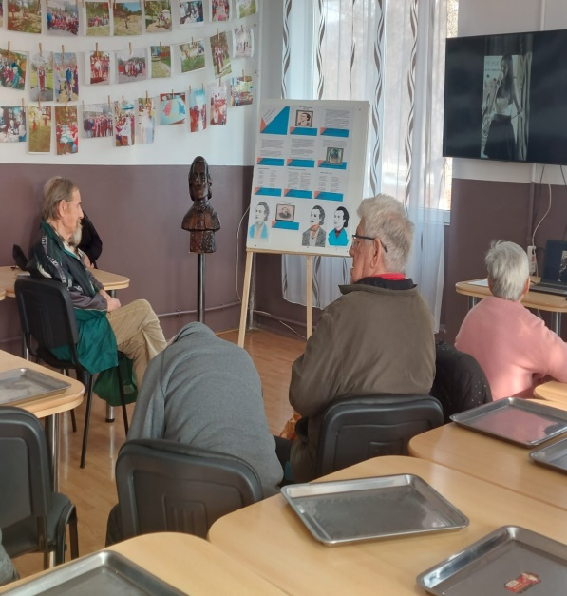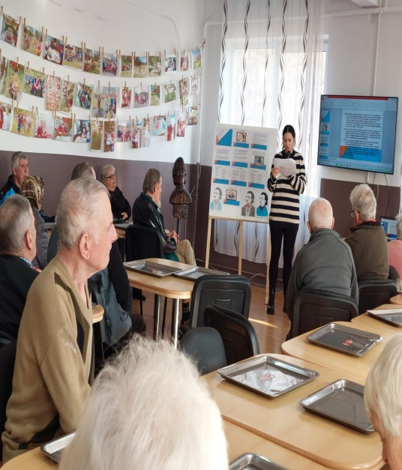  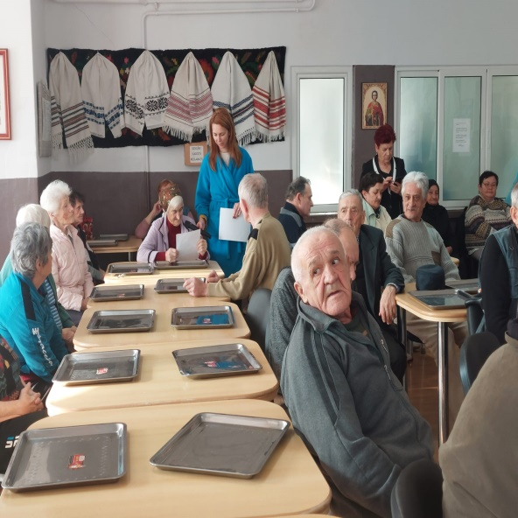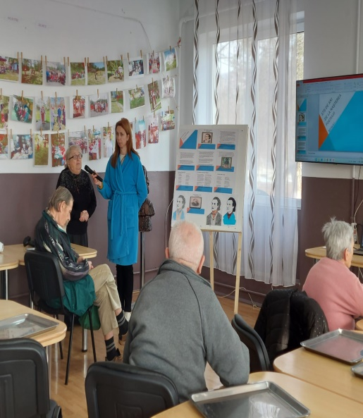  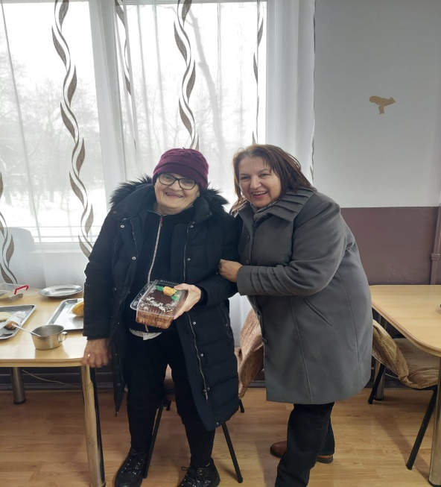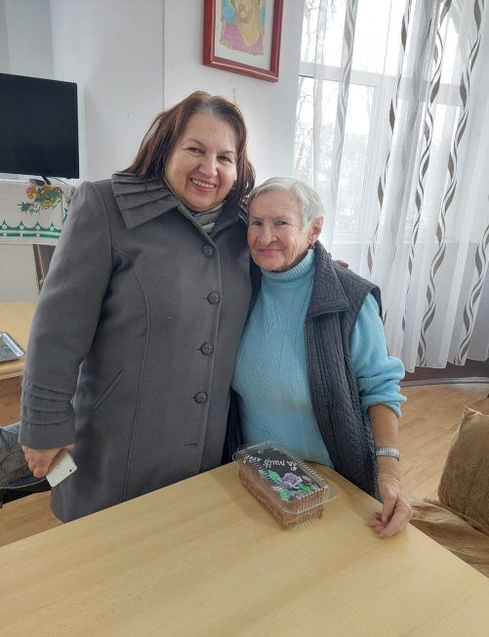  În luna februarie s-au desfășurat diverse activități ocupaționale (țesut, croșetat, cusut), s-au realizat mărțișoare și felicitări pentru a putea fi împărțite tuturor beneficiarilor cu ocazia zilei de 1 Martie și 8 Martie.  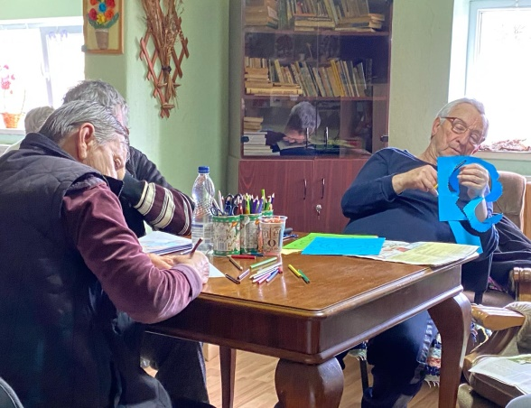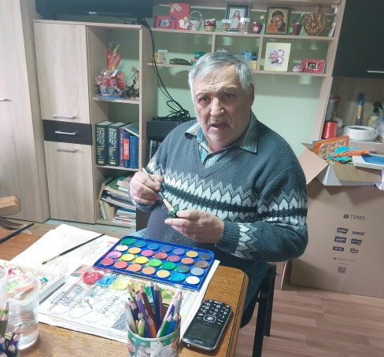  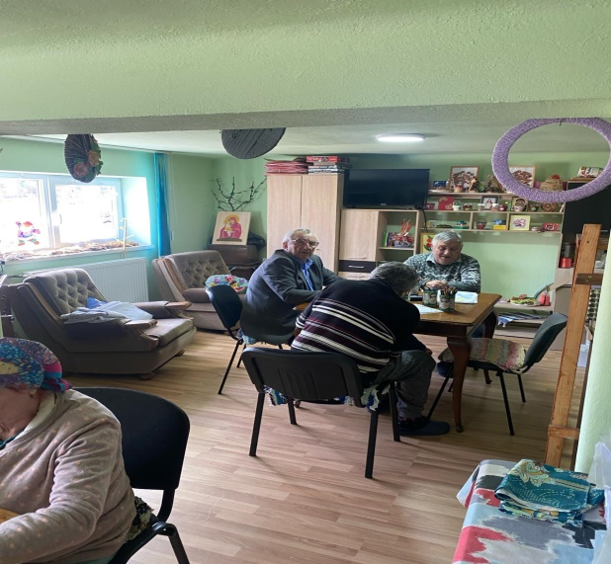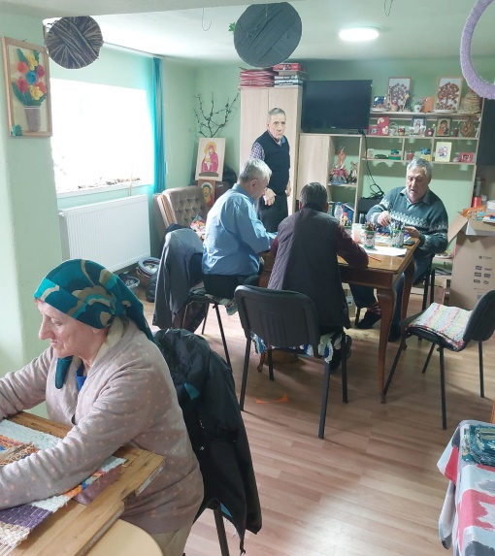  Tot în această lună au fost sărbătoriţi beneficiarii născuţi în luna februarie, oferindu-li-se torturi din partea instituţiei.  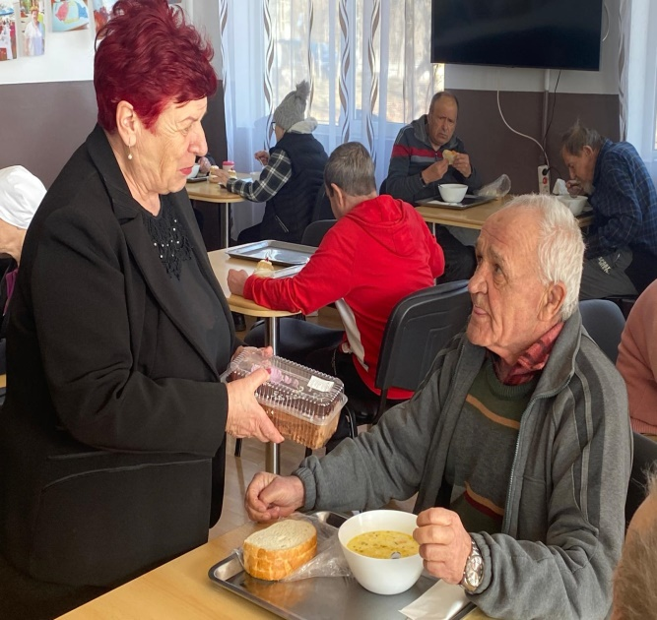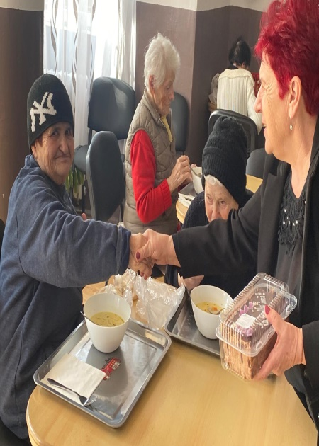  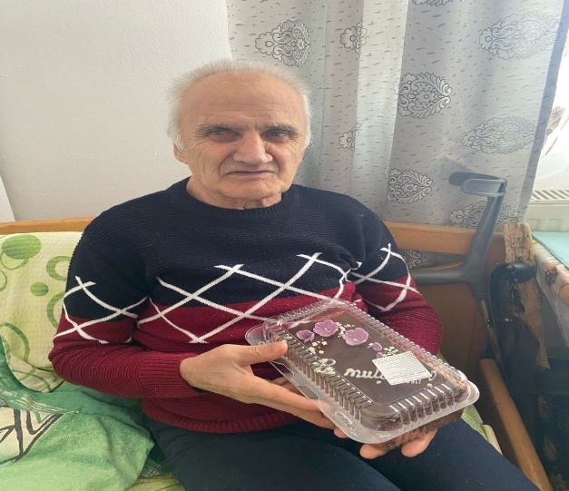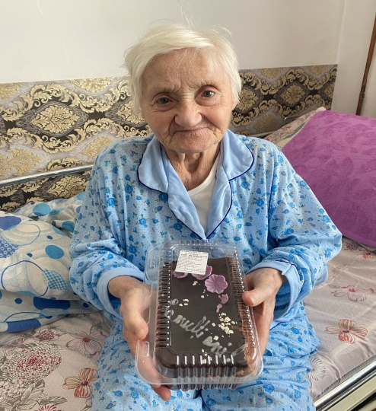  La începutul lunii martie am sărbătorit zilele de 1 şi 8 Martie, zile dedicate tuturor femeilor. De 1 Martie beneficiarii s-au bucurat de o masă festivă şi au primit mărțișoare din partea instituției. S-a realizat o expoziție despre Legenda Mărțișorului și o expoziție cu lucrări relizate de beneficiarii noștri cu tematică specifică anotimpului primăvara.  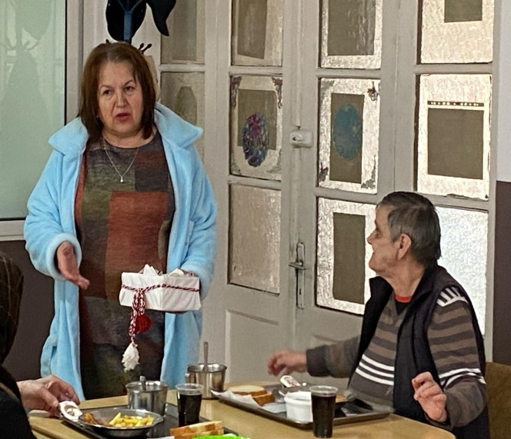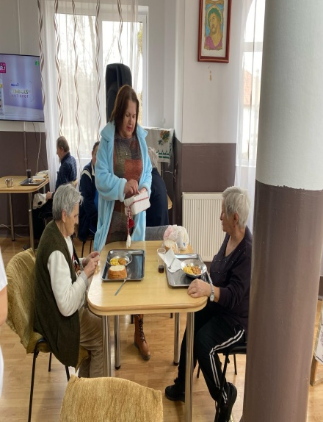  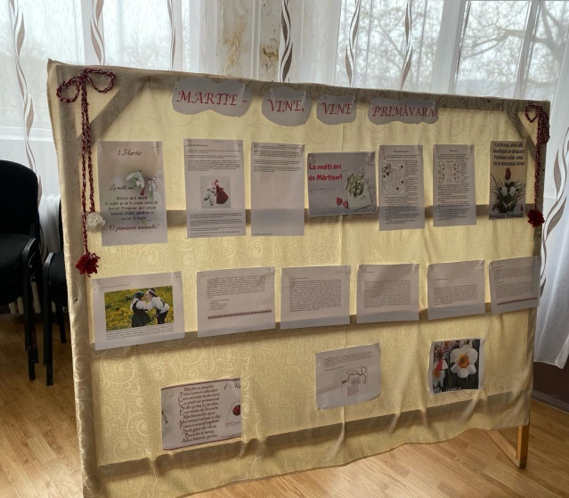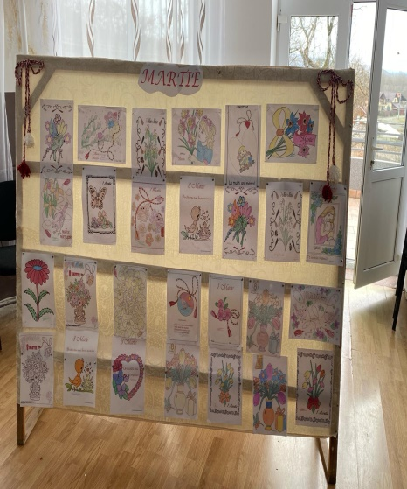  În data de 07.03.2025 în cadrul centrului nostru a fost organizat un moment artistic susţinut de elevii Școlii Gimnaziale Ideciu de Jos. Momentul a inclus melodii și poezii cu conținut specific Zilei Femeii,după care toți beneficiarii au primit din partea elevilor felicitări realizate de aceștia.  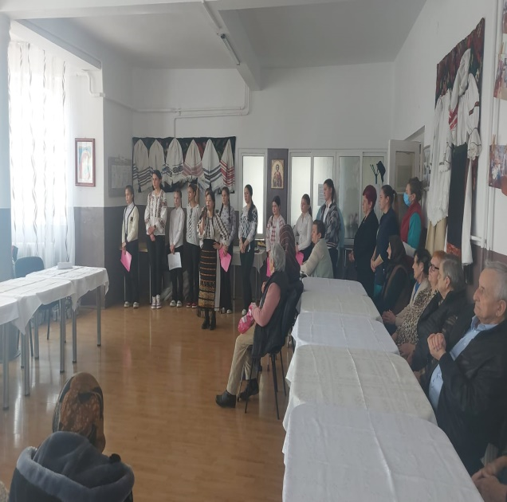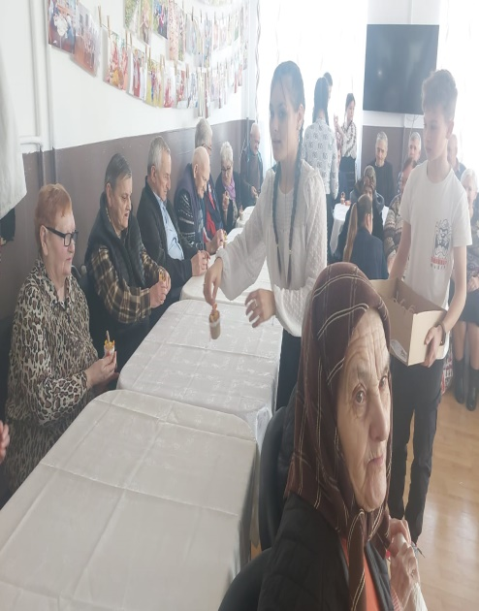  Ziua de 8 Martie a fost marcată festiv în centrul nostru și anume beneficiarii au luat parte la un moment organizat în sala de mese unde aceștia s-au putut bucura de audiții muzicale, recitări de poezii, masă festivă iar beneficiarele au primit flori și cadouri din partea conducerii instituției.  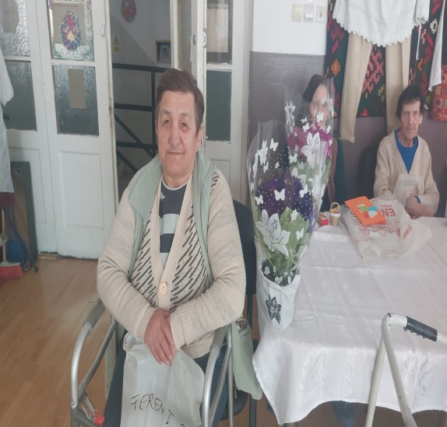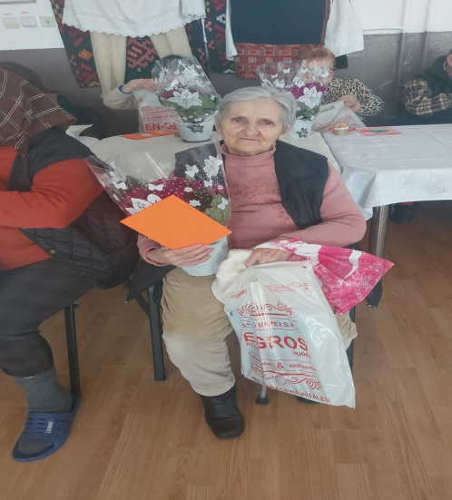  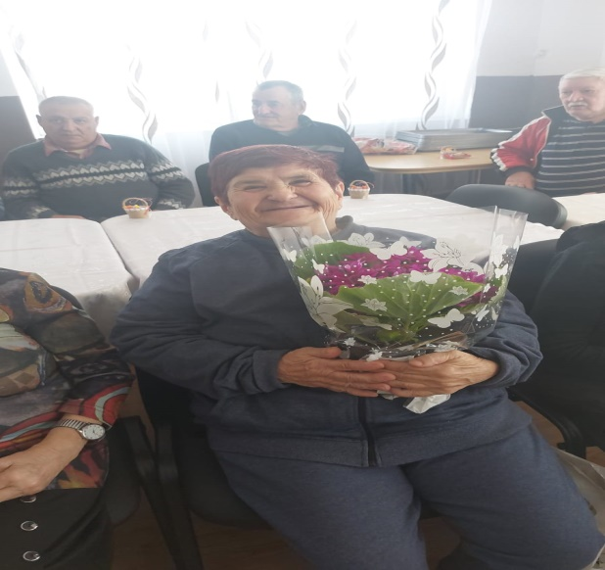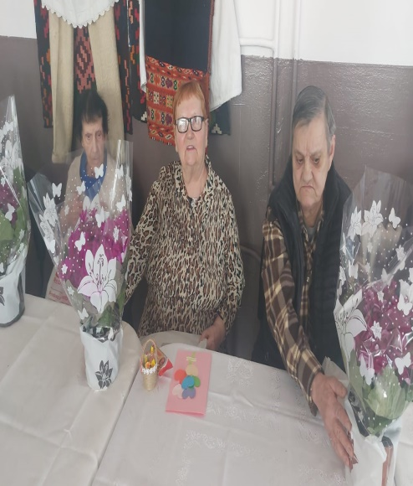  Tot cu ocazia Zilei de 8 Martie beneficiarii noștri au fost vizitați de un grup aparținând Bisericii Adventiste din localitatea Ideciu de Jos, care le-au oferit din nou un moment de poezie și cântece tematice de 8 Martie, oferindu-le flori beneficiarelor.  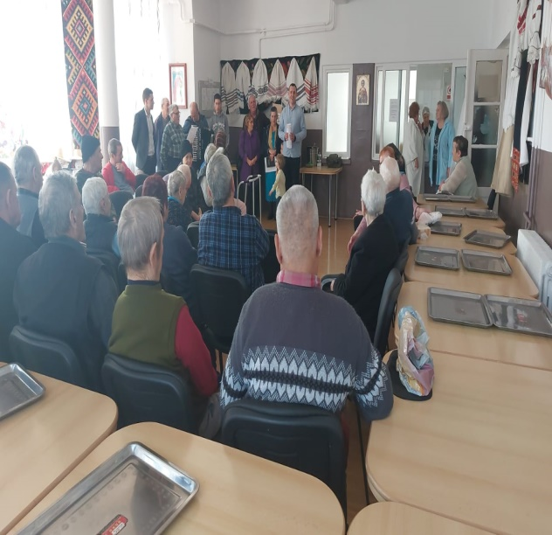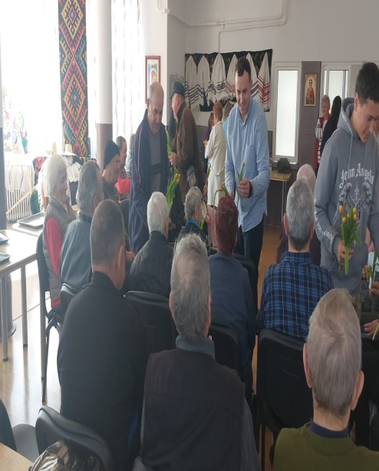  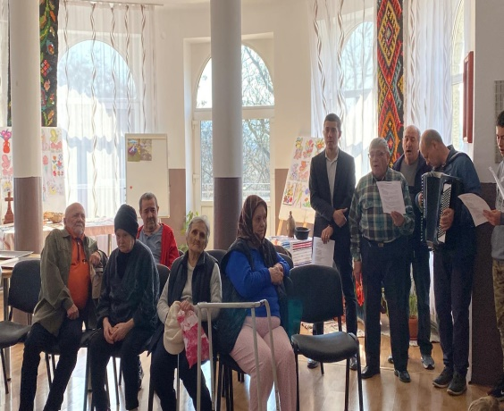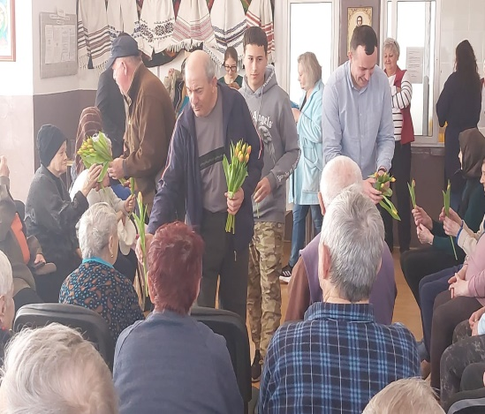  În data de 14 martie un grup de beneficiari însoțiți de angajați au particiat la o excursie organizată de centrul nostru, pe ruta Ideciu de Jos – Tg-Mureș – Alba Iulia- Sibiu și retur.  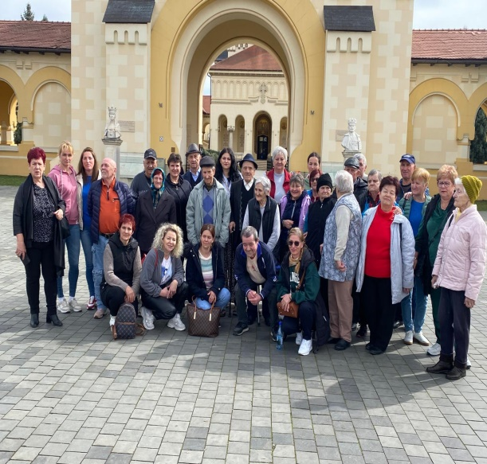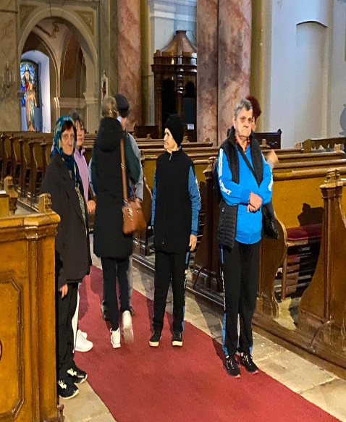  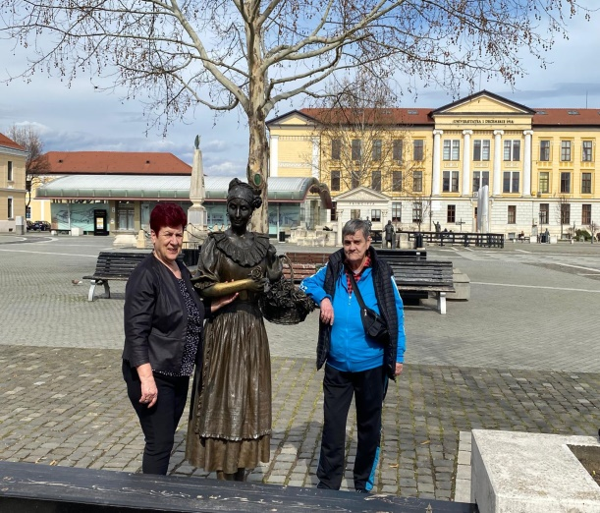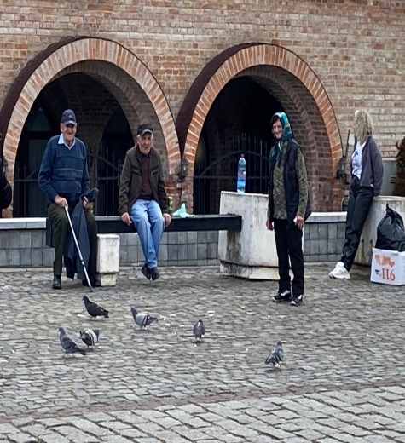  La sfârşitul lunii au fost sărbătoriţi beneficiarii născuţi în luna martie, aceştia primind din partea instituţiei câte un tortuleţ și felicitările cuvenite.  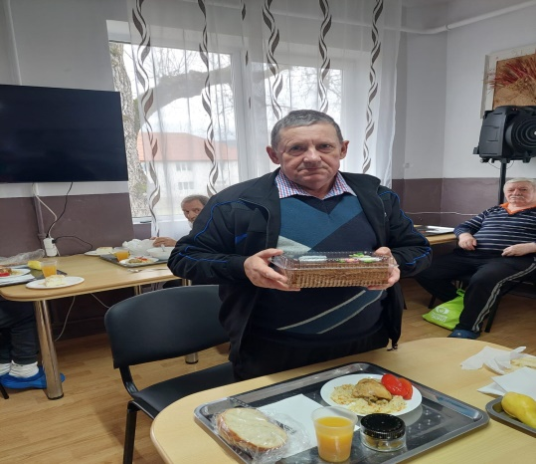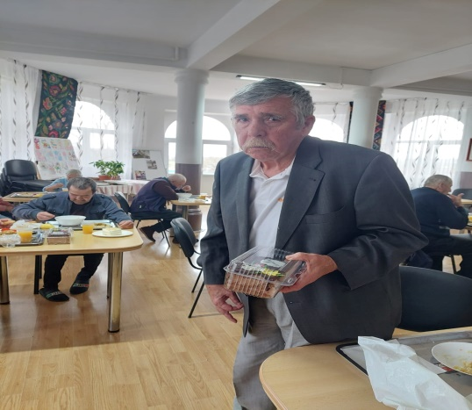  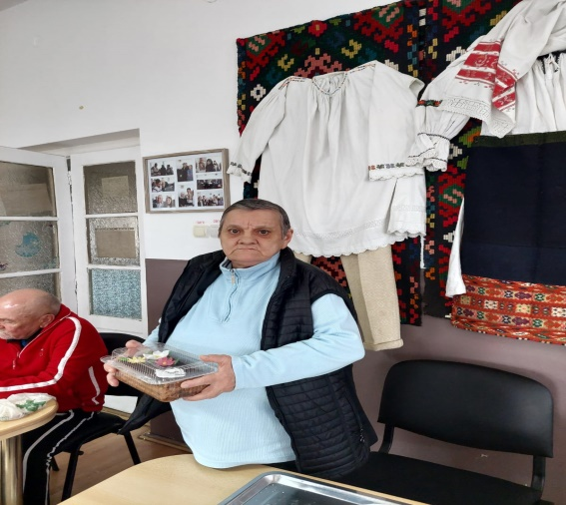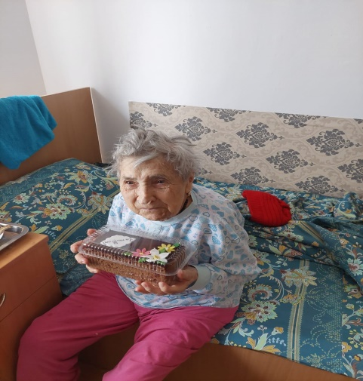  În cursul lunii aprilie benficiarii instituţiei noastre s-au bucurat de sărbătorirea Paștelui ortodox și catolic, anterior zilelor pascale (săptămâna mare) au desfășurat activități specifice acestor zile și anume au vopsit ouă roșii iar cei doritori au luat parte la taina spovedaniei.  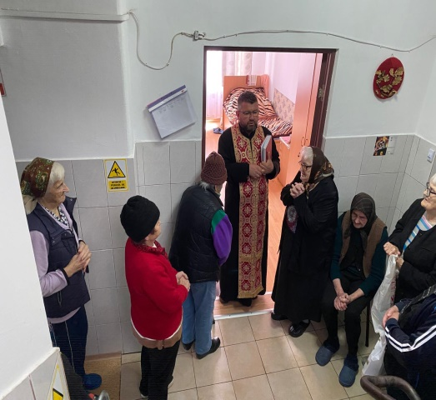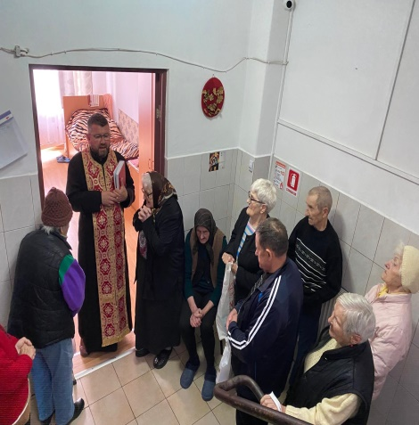  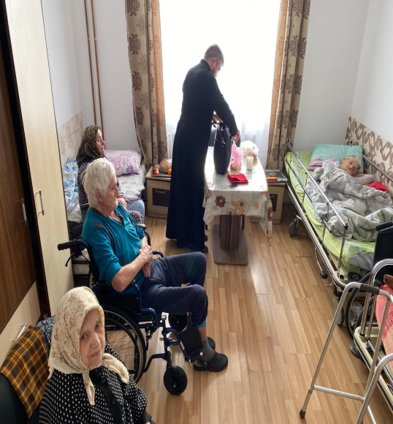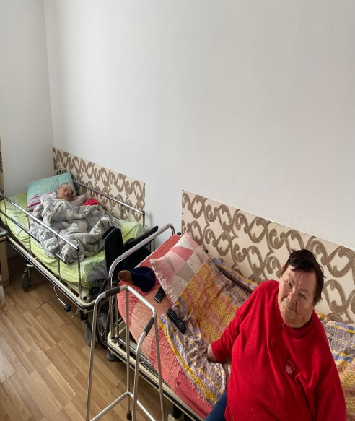  În luna aprilie, s-au efectuat cumpărături personale pentru beneficiari, s-au sărbătorit zilele de naștere și zilele onomastice ale asistaților născuți în această lună.  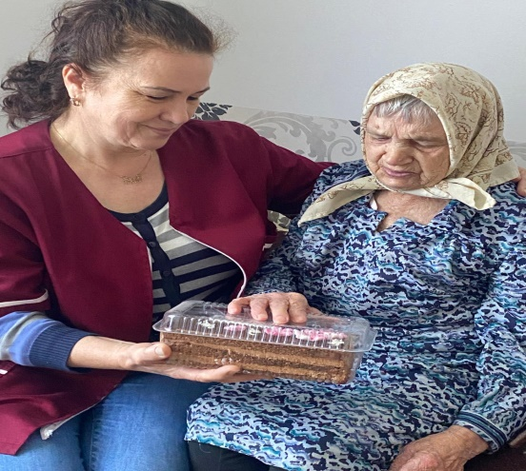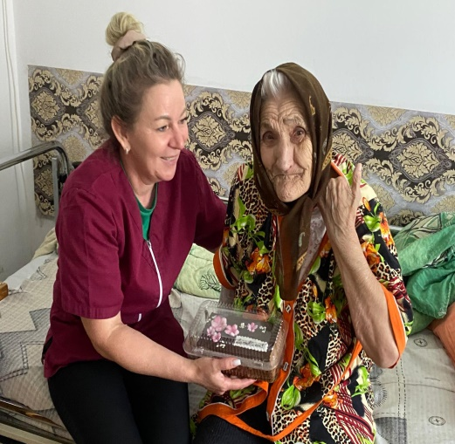  În luna mai s-au organizat mai multe activități gospodărești în cadrul centrului și anume: văruit pomi, plantat de flori, întreținere spații verzi (cosit,adunat fân), lucrări de sezon la sera instituției, montarea pavilioanelor, meselor și scaunelor din spațiile de recreere pentru beneficiari.  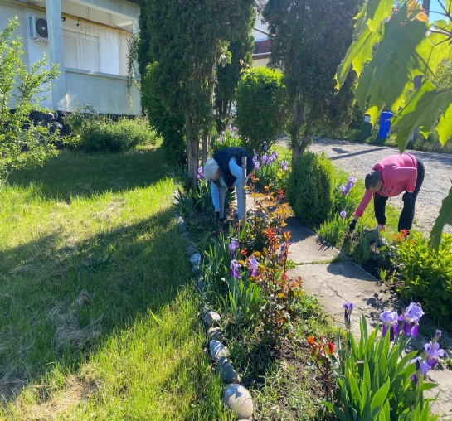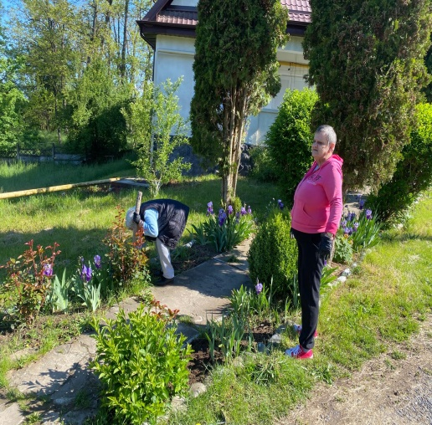  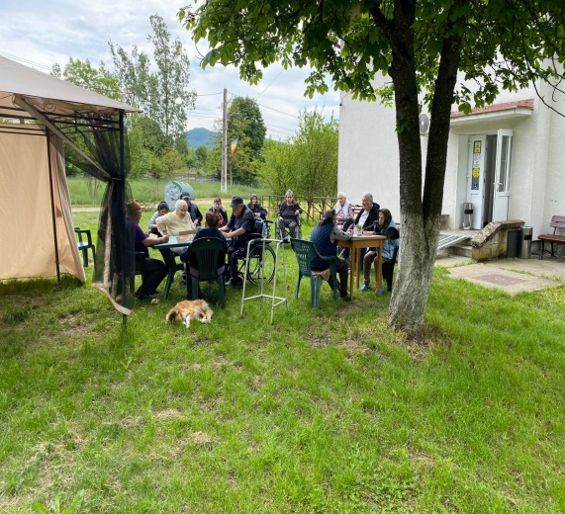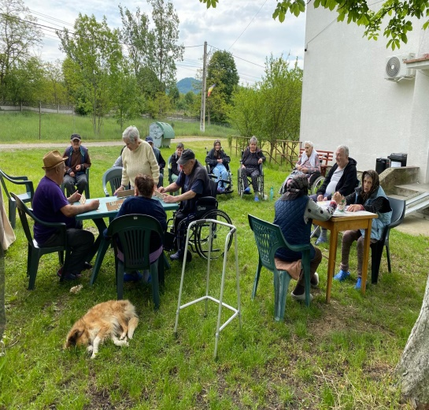  În sala de mese a instituției a fost organizată o activitate și expoziție de lucrări realizate cu ocazia Zilei Europei.  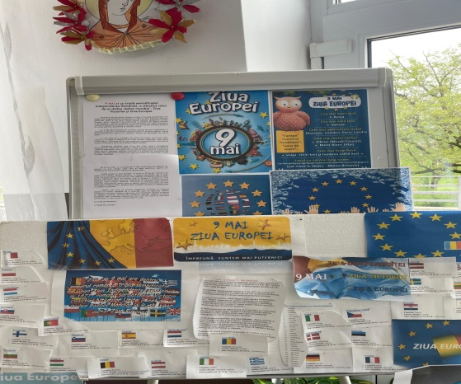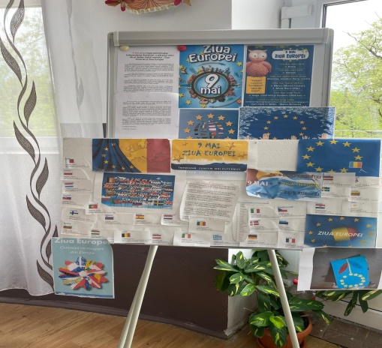  Tot în această lună au fost sărbătoriţi asistaţii născuţi în luna mai, oferinduli-se torturi din partea instituţiei.  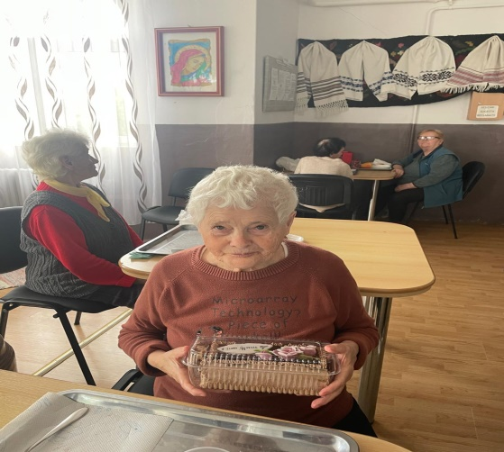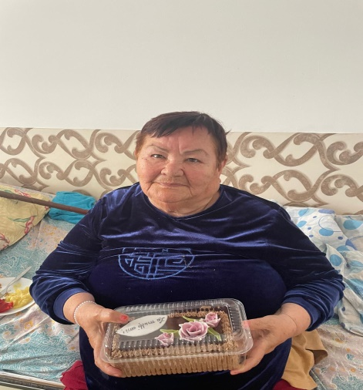  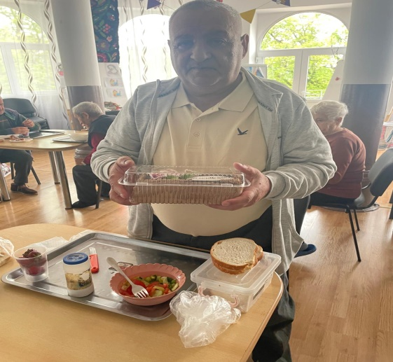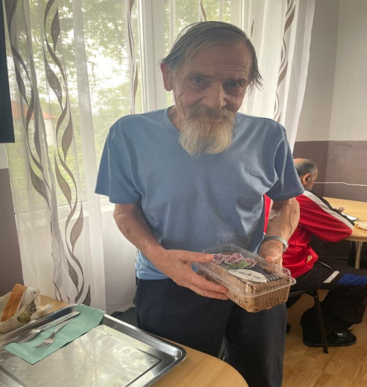  Fiind început de sezon estival, începând cu luna iunie, beneficiarii au fost încurajați să desfășoare cât mai multe activități în spațiile special amenajate din curtea centrului. Astfel că aceștia au participat la jocuri de societate , activități de relaxare ( colorat fișe după model),etc.  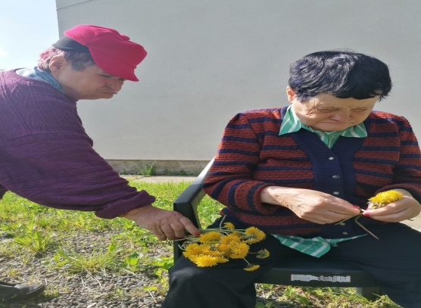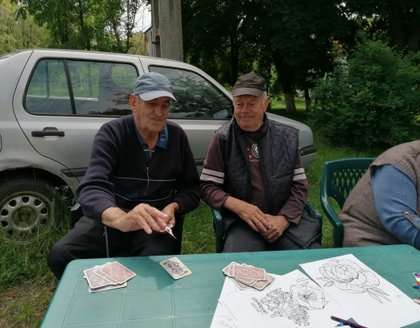  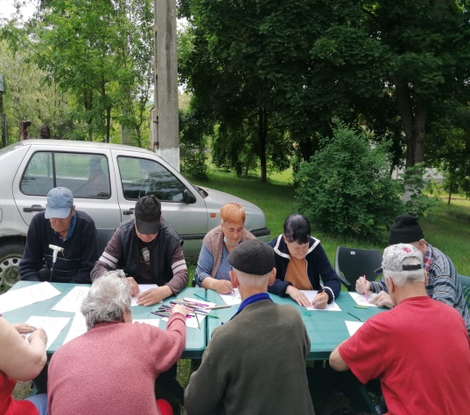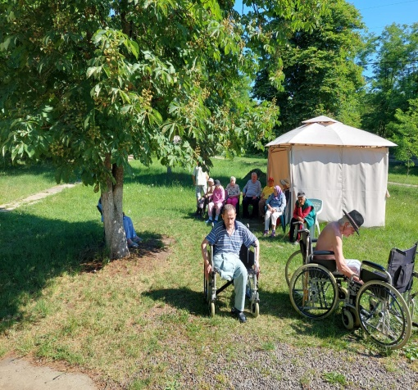  Pe grupuri de beneficiari s-a ieșit la ștrandul din loc.Ideciu de Jos, însoțiti de două persoane din echipa multidisciplinară.  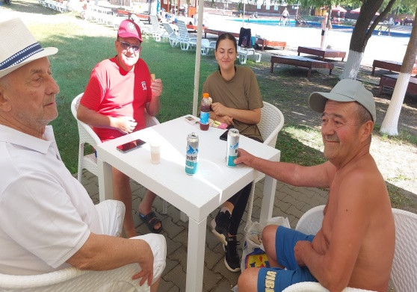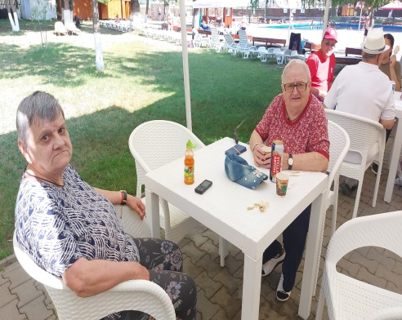  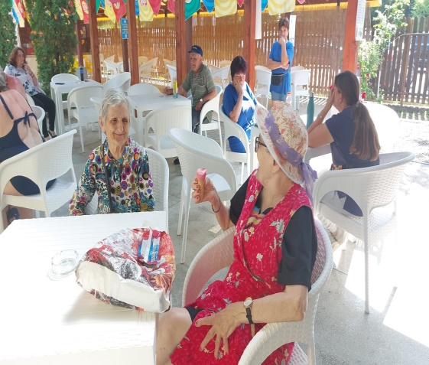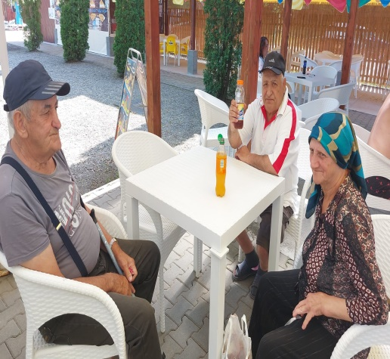  În data de 23.06.2023 în ajun de Sânzâiene conform tradiției și obiceiurilor o parte din beneficiarii centrului nostru au cules sânzâiene pe care mai apoi le-au împletit coronițe și au fost aruncate pe acoperiș.În credința populară,dacă coronița rămâne agățată și nu cade e semn de belșug, sănătate, noroc, bunul mers al treburilor și viată lungă.  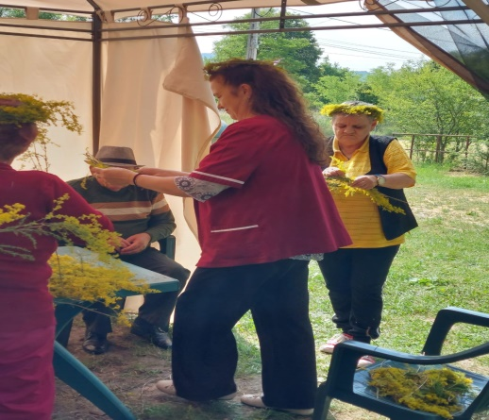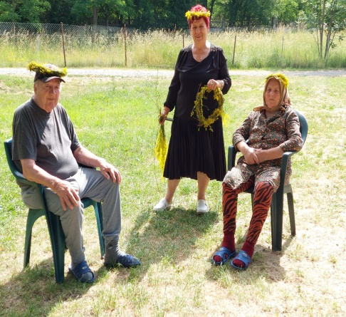  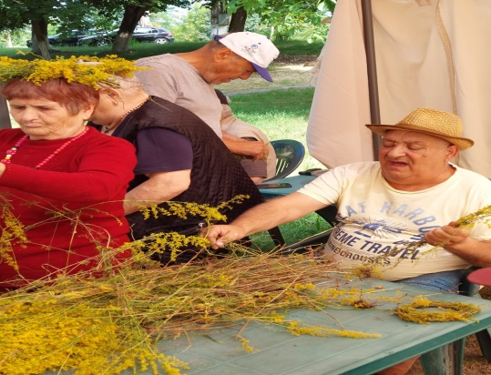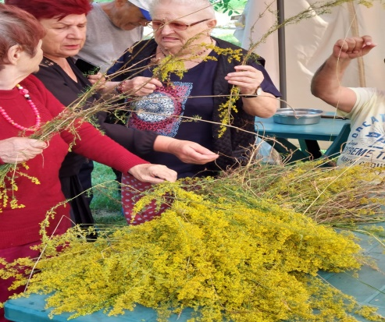  Tot în aceeași zi a fost realizată o expunere beneficiarilor prezenți cu descrierea tradițiilor și obiceiurilor specifice zilei de Sânzâiene.  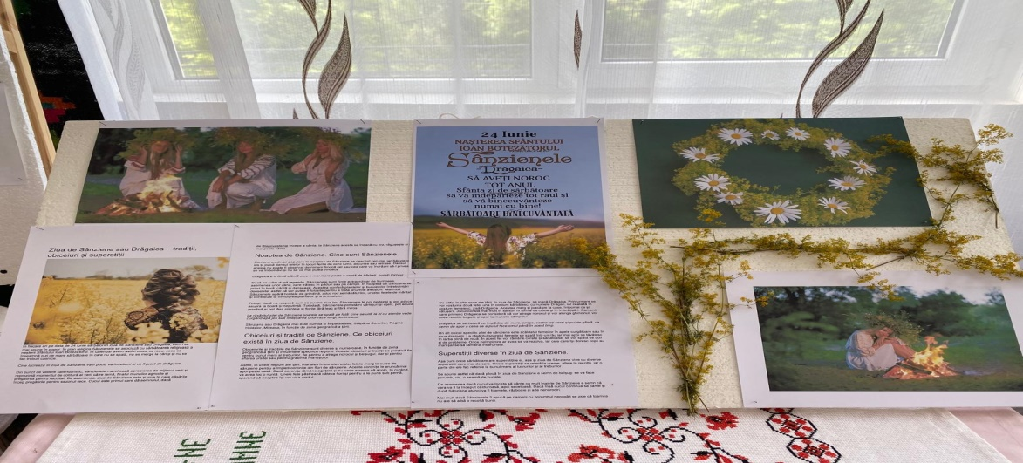  La sfârşitul lunii au fost sărbătoriţi beneficiarii născuţi în luna iunie, aceştia primind din partea instituţiei cuvenitele felicitări și câte un tortuleţ.  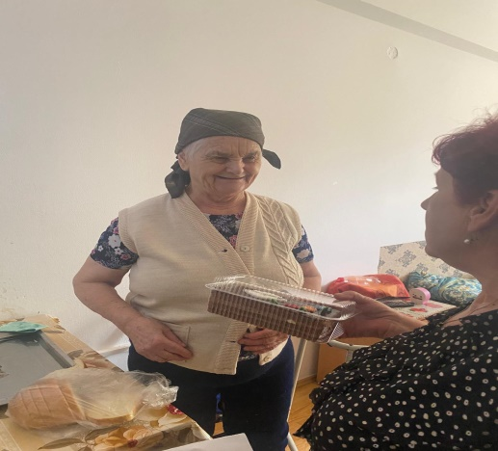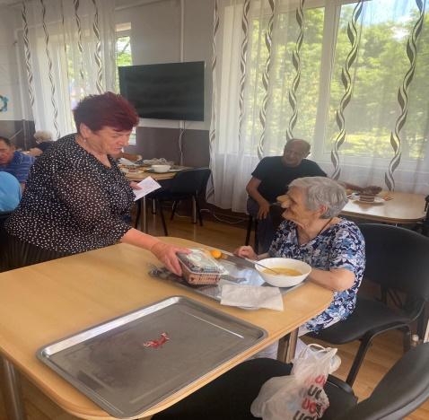  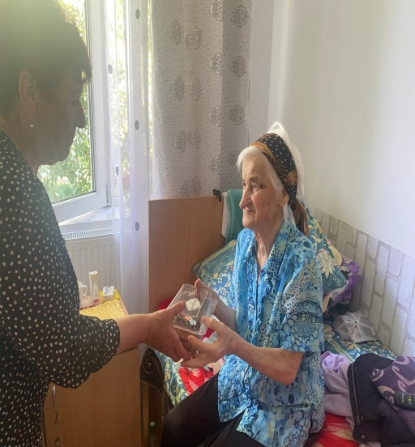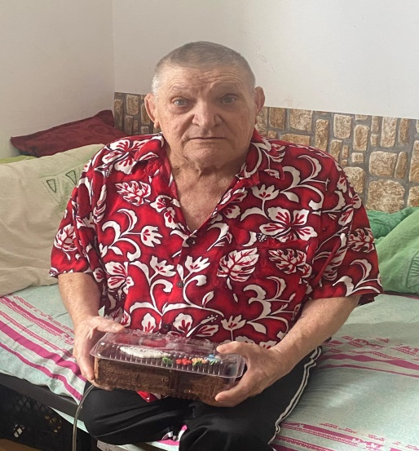  La începutul lunii iulie, și pe parcursul întregului sezon cald, beneficiarii instituţiei s-au bucurat de mult timp petrecut împreună în curtea instituției în spațiile special amenajate, participând la diverse activități de relaxare și socializare.  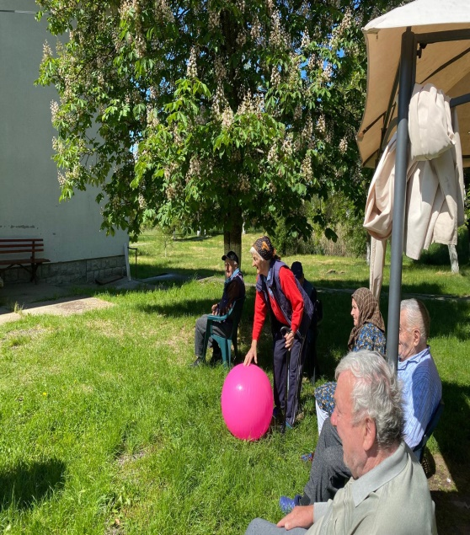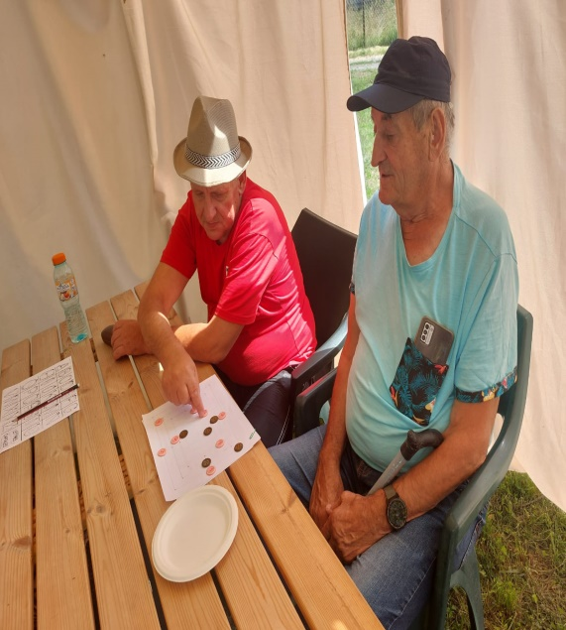  În data de 04.07.2025 a fost organizată o excursie pe ruta Ideciu de Jos- Sovata- Sighișoara- retur. Pe parcursul acestei excursii beneficiarii s-au bucurat de plimbare în stațiunea Sovata, Mănăstirea Sântul Dimitrie din Sighișoara și Cetatea Medievală Sighișoara.  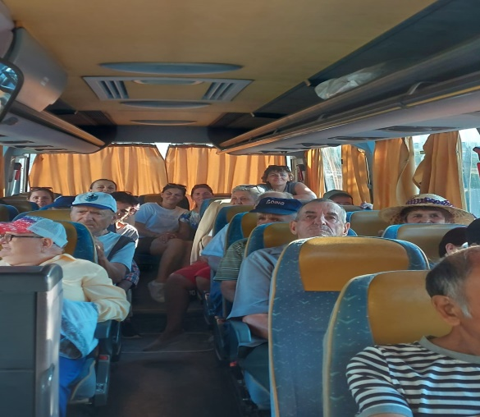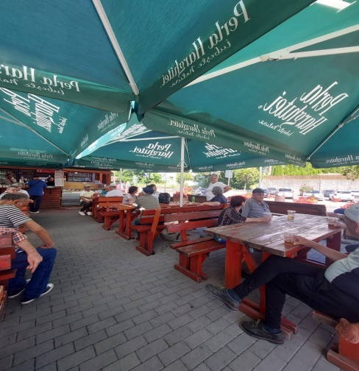  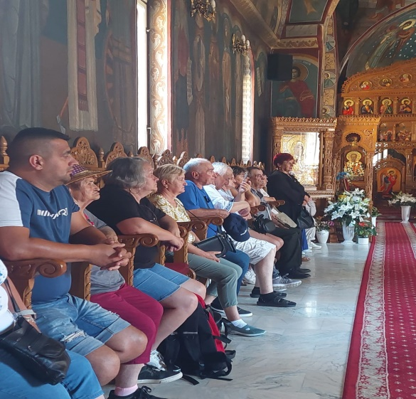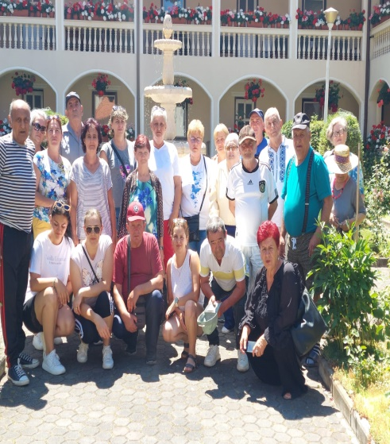  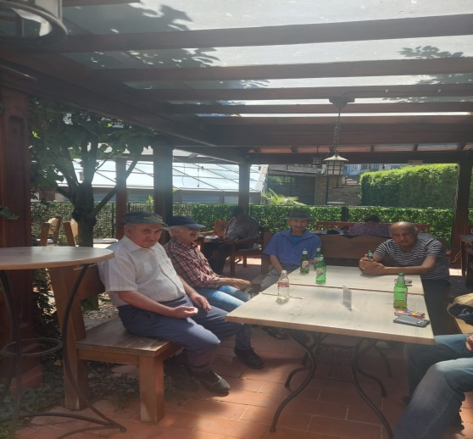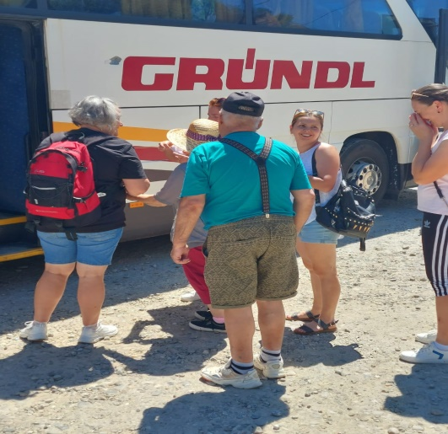  În luna iulie, s-au efectuat cumpărături personale pentru beneficiari, s-au sărbătorit zilele de naștere și zilele onomastice ale asistaților născuți în această lună.  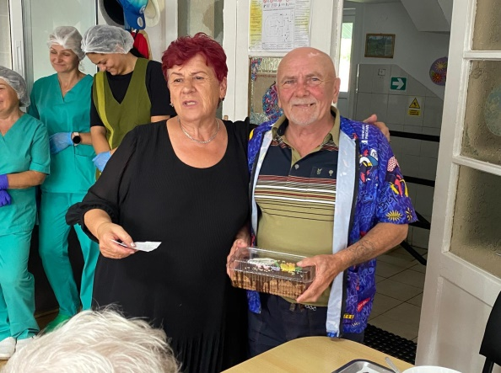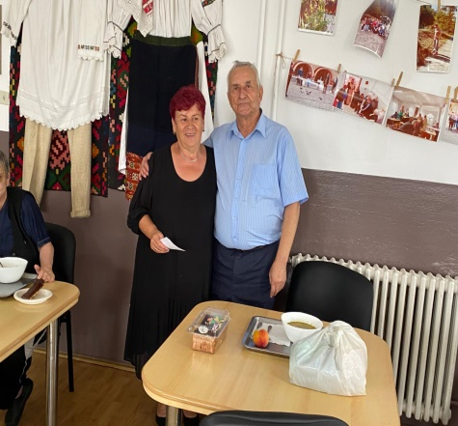  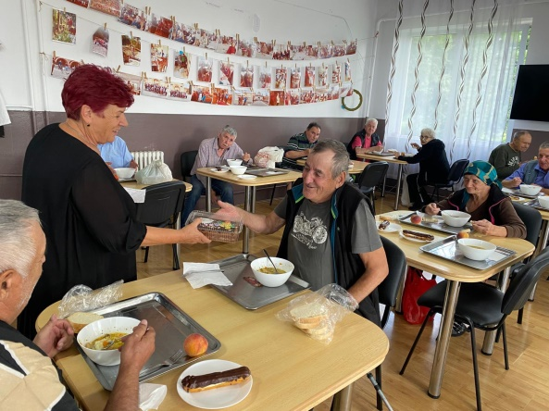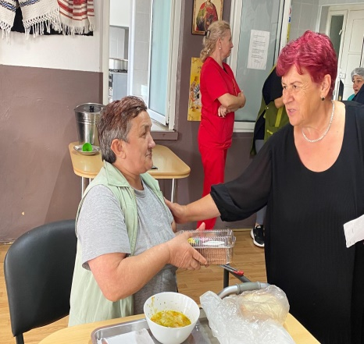  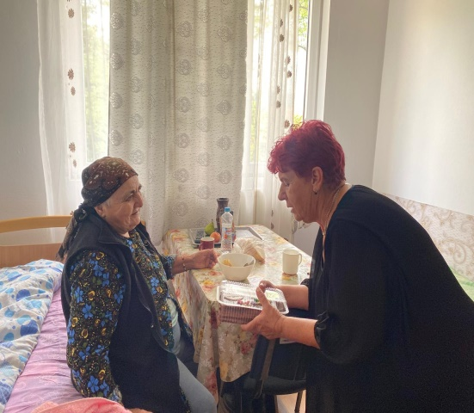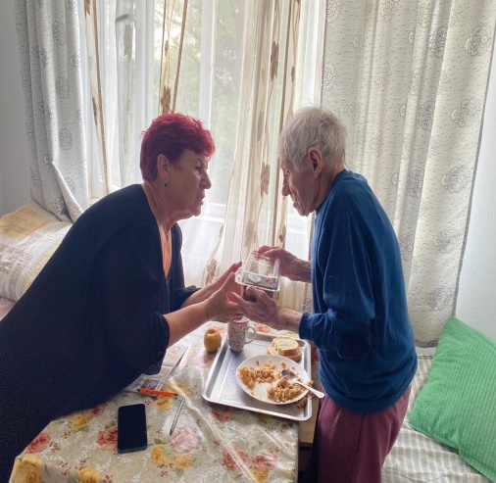  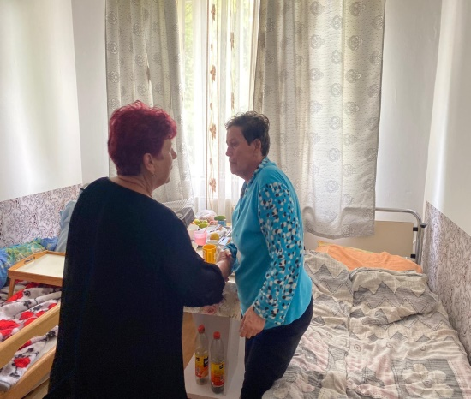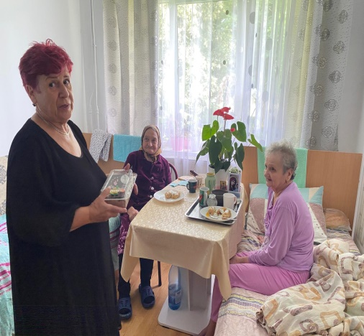  Pe grupuri de beneficiari în zile cu timp favorabil beneficiarii s-au bucurat de plimbare și socializare , realizată la magazinul mixt din localitatea Ideciu de Jos de unde și-au făcut cumpărături personale și au petrecut timp liber la ștrandul din localitate însoțiți de personalul de serviciu .  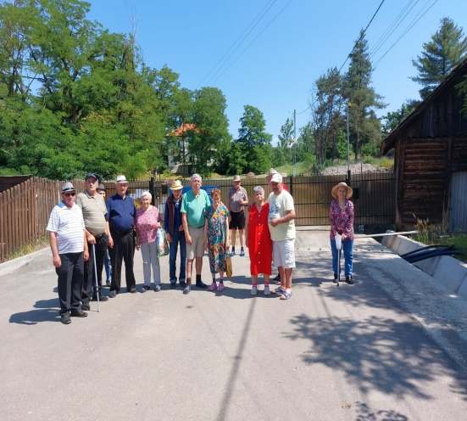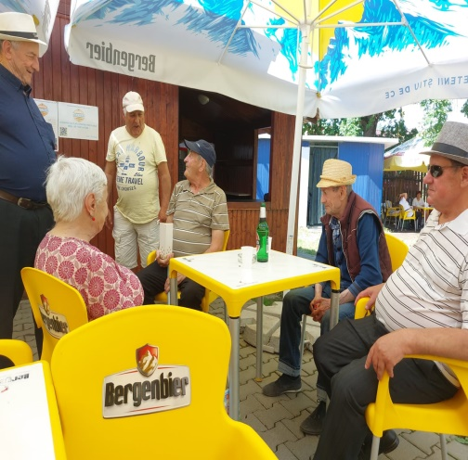  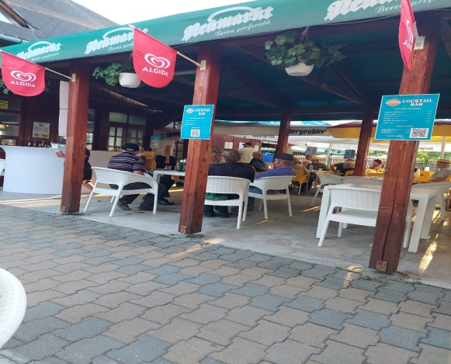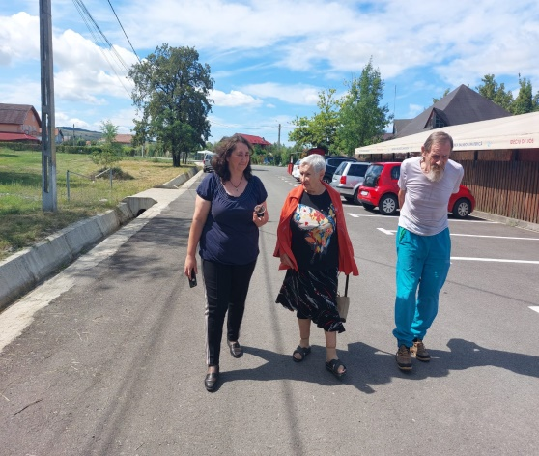  În luna august un grup de preoți au venit în cadrul centrului nostru pentru a oficia slujba de Paraclis pentru beneficiari în cadrul unui protocol de colaborare.  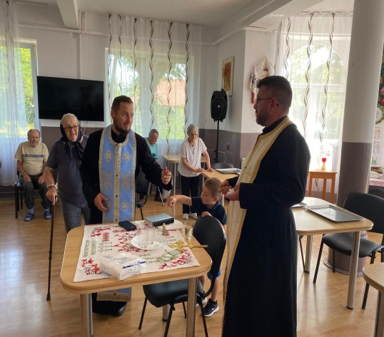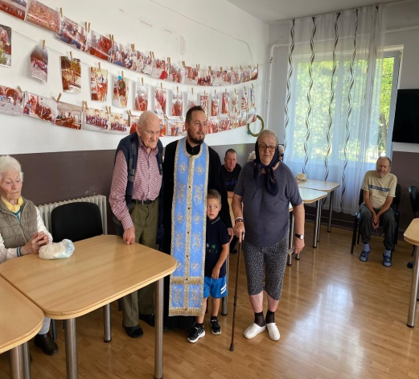  Tot în această lună o parte din beneficiari au participat la o sesiune de cumpărături personale, organizată în incinta centrului.  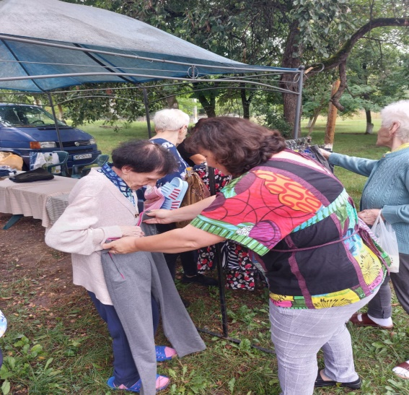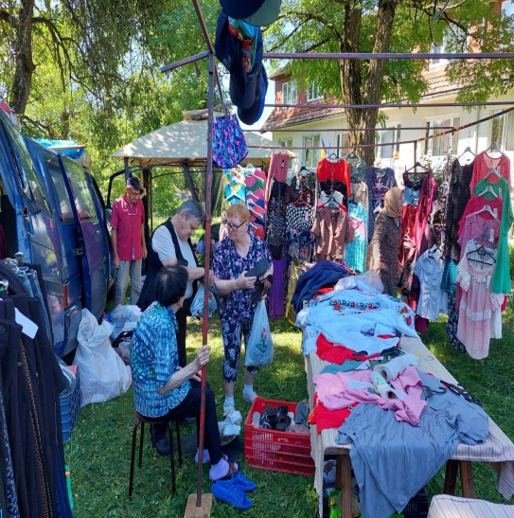  La finalul lunii august au fost sărbătoriți beneficiarii născuți în această lună, aceștia au primit câte un tort și au fost felicitați din partea întregului colectiv.  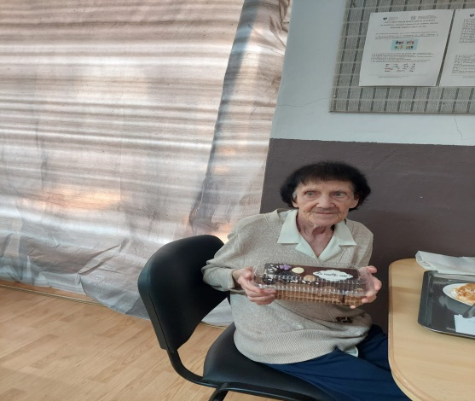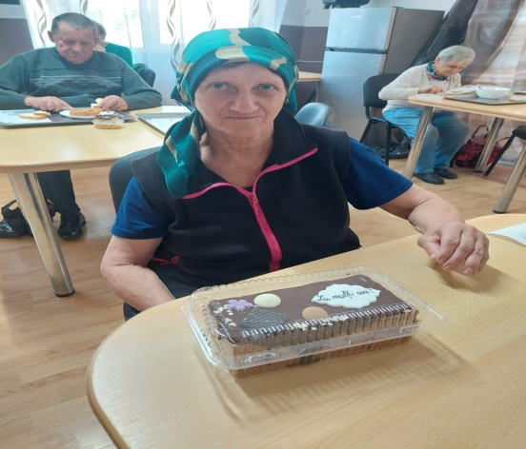  În luna septembrie beneficiarii au desfășurat activități de relaxare și petrecere a timpului liber. Activități desfășurate în spațiile special amenajate din cadrul centrului.  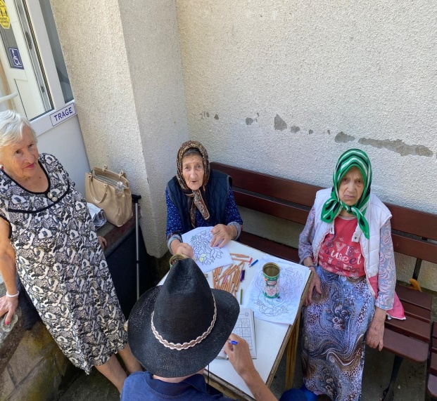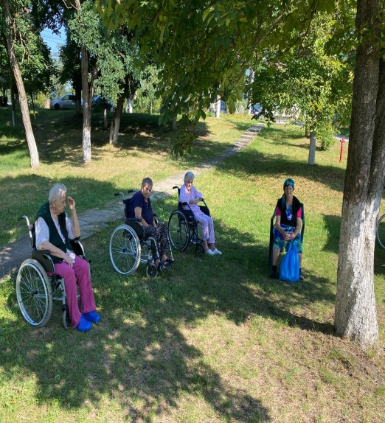  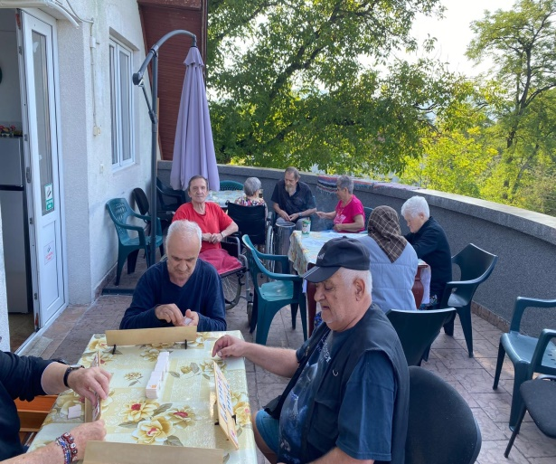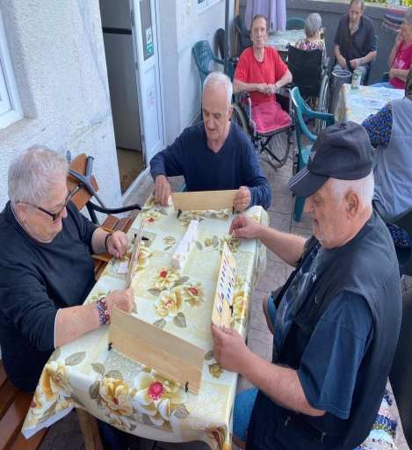  Au fost sărbătoriţi beneficiarii născuţi în luna septembrie, oferindu-li-se torturi din partea instituţiei.  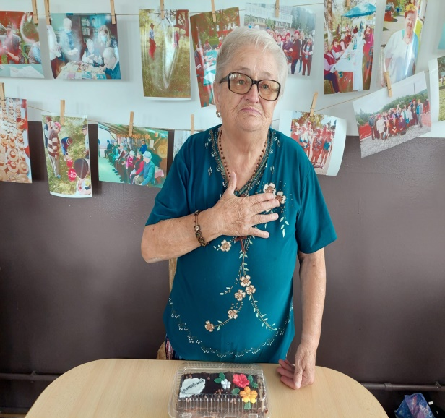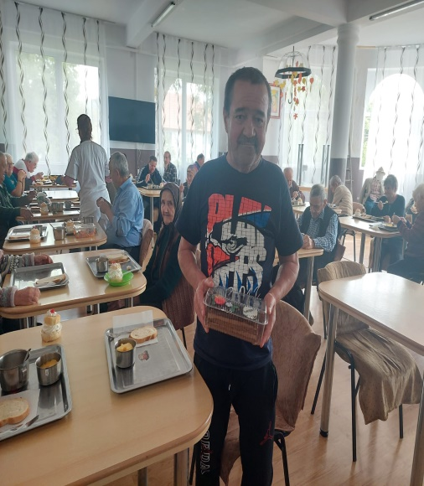Î  În colaborare cu Biblioteca Municipală Reghin, au fost organizate acțiuni de popularizare a a cărții, de încurajare a lecturii în rândul asistaților.  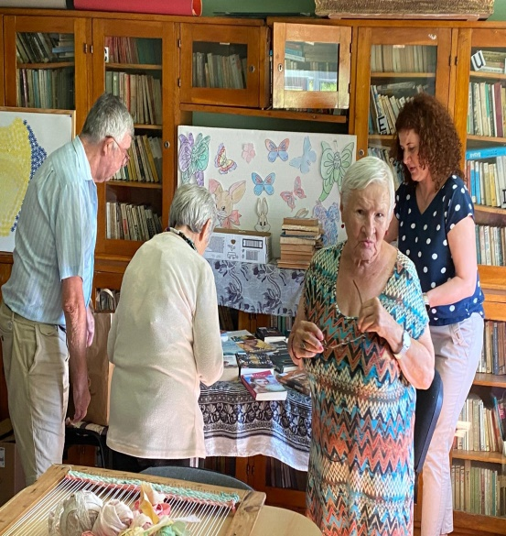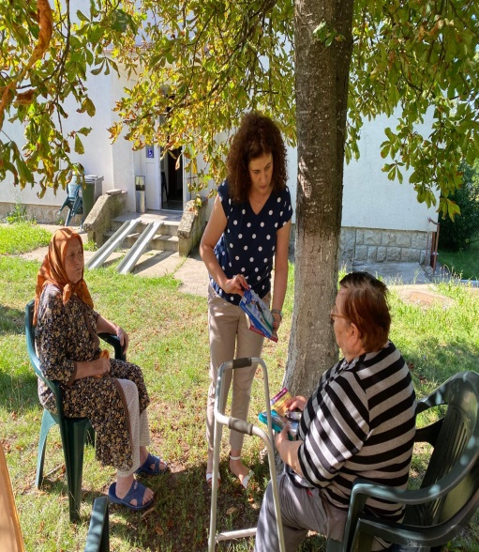  Beneficiarii au fost,deasemenea antrenați la lucrările de întreținere legumelor cultivate în solar și la recoltarea acestora. Pe parcursul verii au fost antrenați la întreținerea curții și a celorlalte spații: la cosit, uscat, strâns fân, la curățat și plivit rondurile de flori, la udat în solar, cules și uscat plante medicinale, etc.  La începutul lunii octombrie s-a sărbătorit Ziua internaţională a persoanelor vârstnice, prin organizarea unor momente artistice și a unei mese festive , iar beneficiarii au primit câte un cadou din partea instituţiei. Momentele artistice au fost susținute de către elevii Scolii Gimnaziale Ideciu de Jos, care i-au încântat pe beneficiari cu cântece populare și poezii, un grup format din angajate ale centrului care au pregatit cântece populare. Totodată la momentul artistic și-au adus contribuția prin recitări și unii dintre beneficiarii centrului.  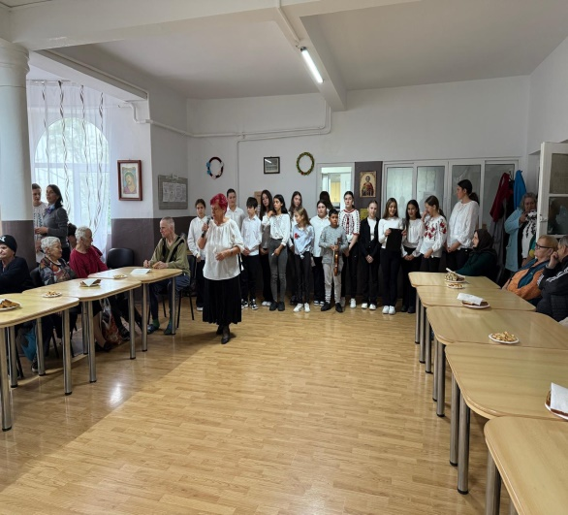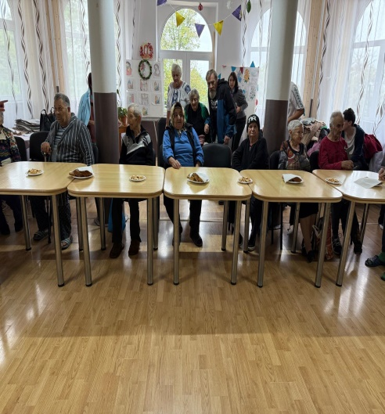  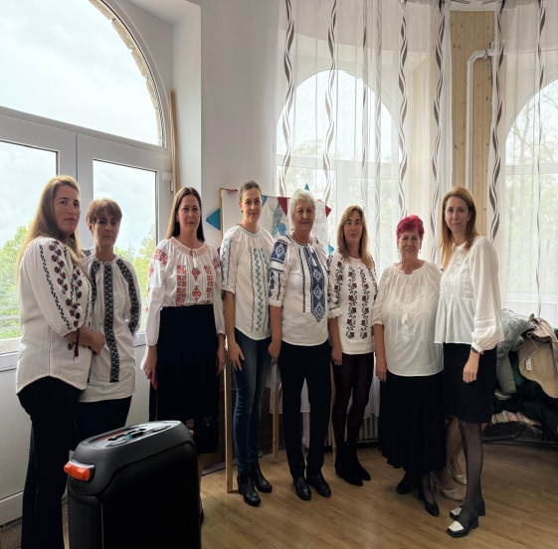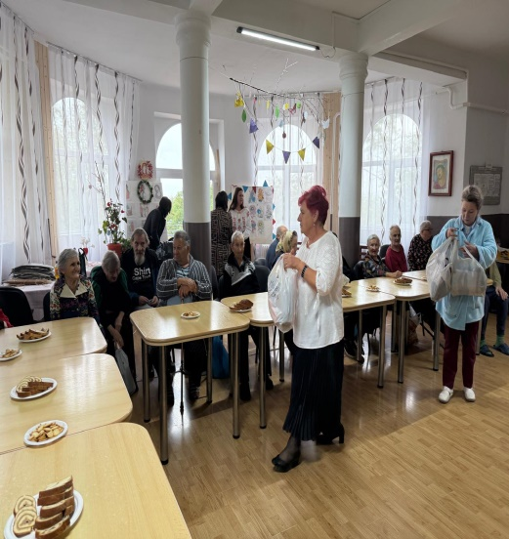  La finalul lunii octombrie, centrul a organizat pentru beneficiarii care se pot deplasa o excursie pe traseul Ideciu de Jos – Lacul Roșu – Humulești – Iași și retur, ocazie cu care s-a vizitat casa memorială a scriitorului Ion Creangă, de la Humulești iar în municipiul Iași a fost vizitată Biserica Mitropoliei Moldove, centrul orașului și câteva obiective culturale.  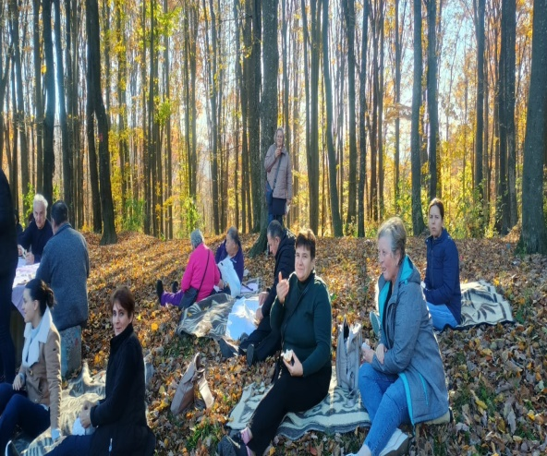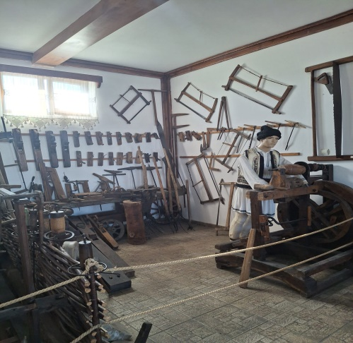  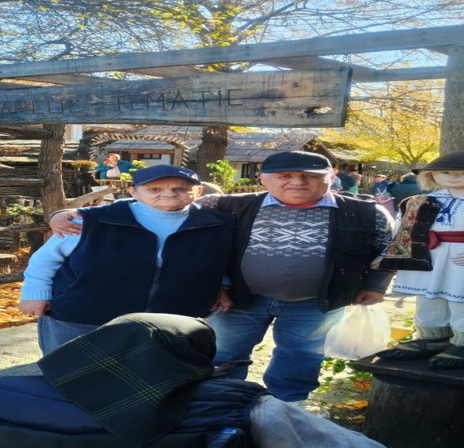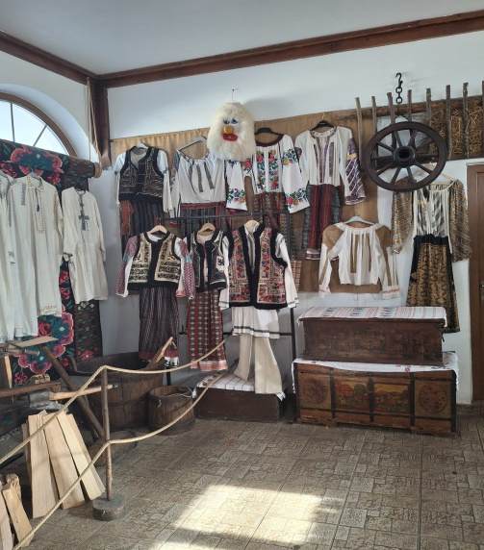  În cadrul activităților de grădinărit o parte din beneficiarii activi ai centrului au participat la activități de curățenie și întreținere în incinta și curtea instituției.  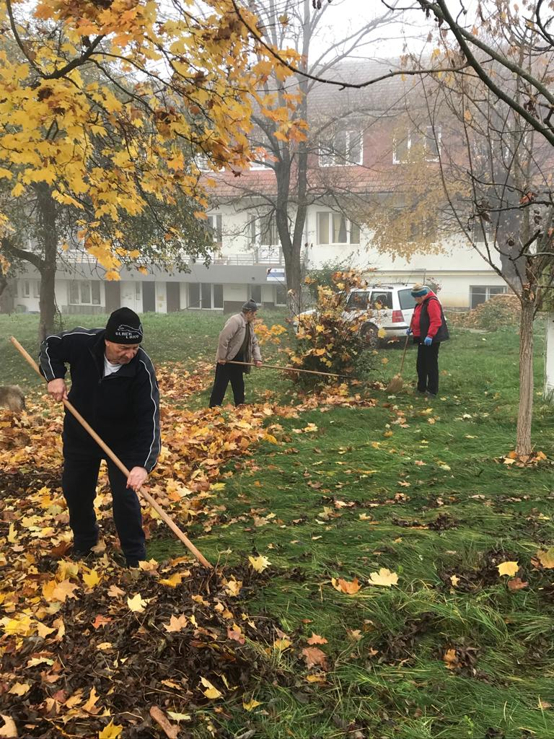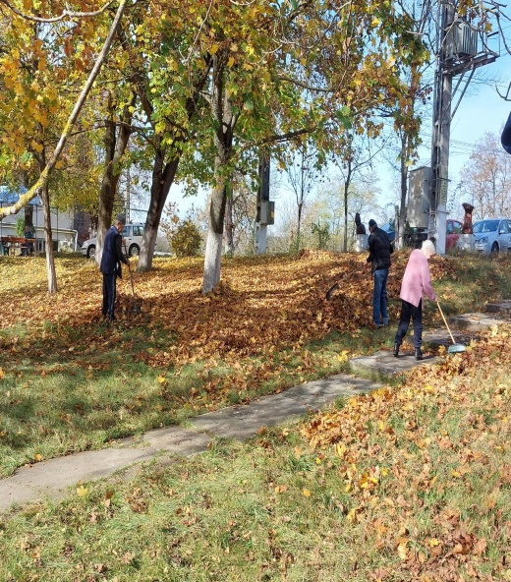  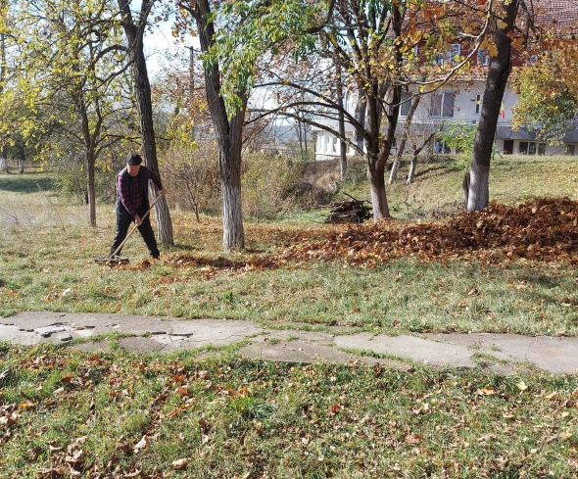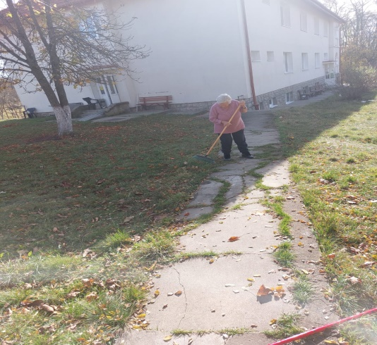  În cursul lunii noiembrie, în cadrul activităților cu beneficiarii,aceștia au confecționat materiale specifice zilei de 1 Decembrie care au fost folosite la ornarea sălilor de activități, a holurilor, respectiv:  - de 1 Decembrie, Ziua Naţională a României, fiecare beneficiar a primit o felicitare confecționată în programul de activități cu urarea de LA MULTI ANI şi mesajul transmis de conducerea instituţiei iar lucrările , îndeosebi desene dedicate Zilei Naționale au fost cuprinse într-o expoziție amenajată în sala de mese.  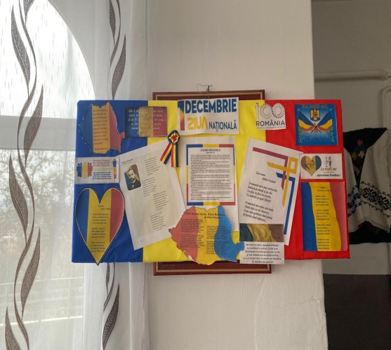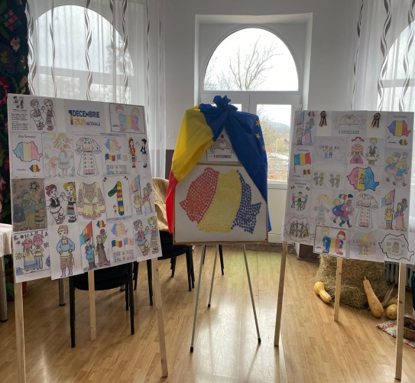  Doi beneficiari ai centrului nostru au fost înscriși la concursul artistic „Sărbătorile de iarnă prin ochii sufletului”, organizat de CIA Sf.Andrei Căpușu de Câmpie, și au fost premiați cu Locul 1, iar unul dintre beneficiari primind și diplomă pentru expresivitate artistică.  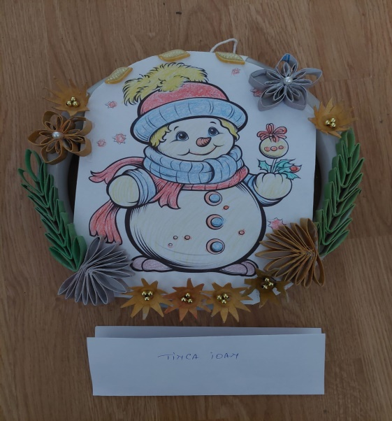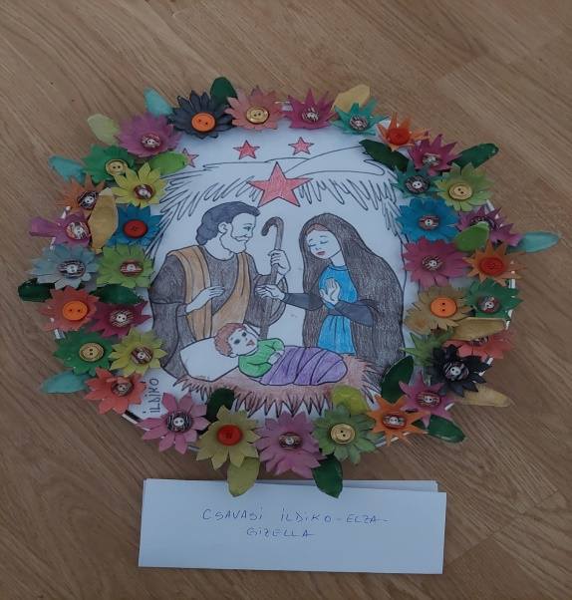  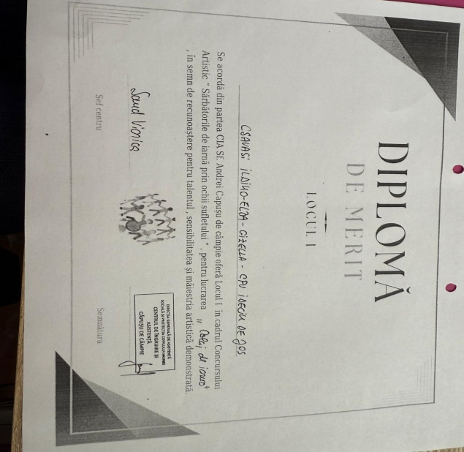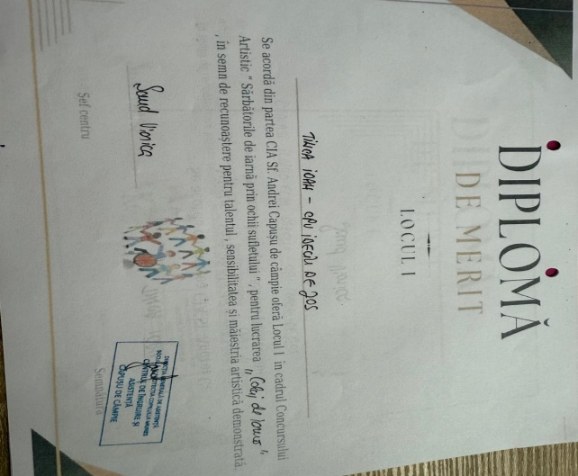  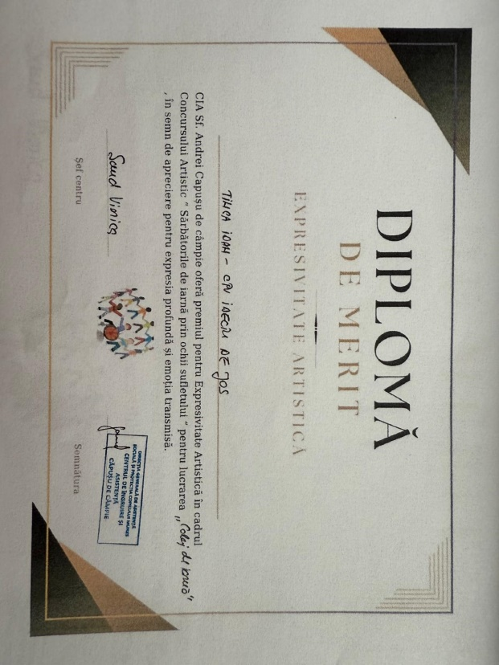  În data de 04.12.2025 centrul nostru a participat la expoziția „Arta fără bariere” organizată de DGASPC Mureș la Teatrul Național Tg-Mureș. Pentru expoziție s-au folosit lucrări realizate cu beneficiarii centrului nostru.  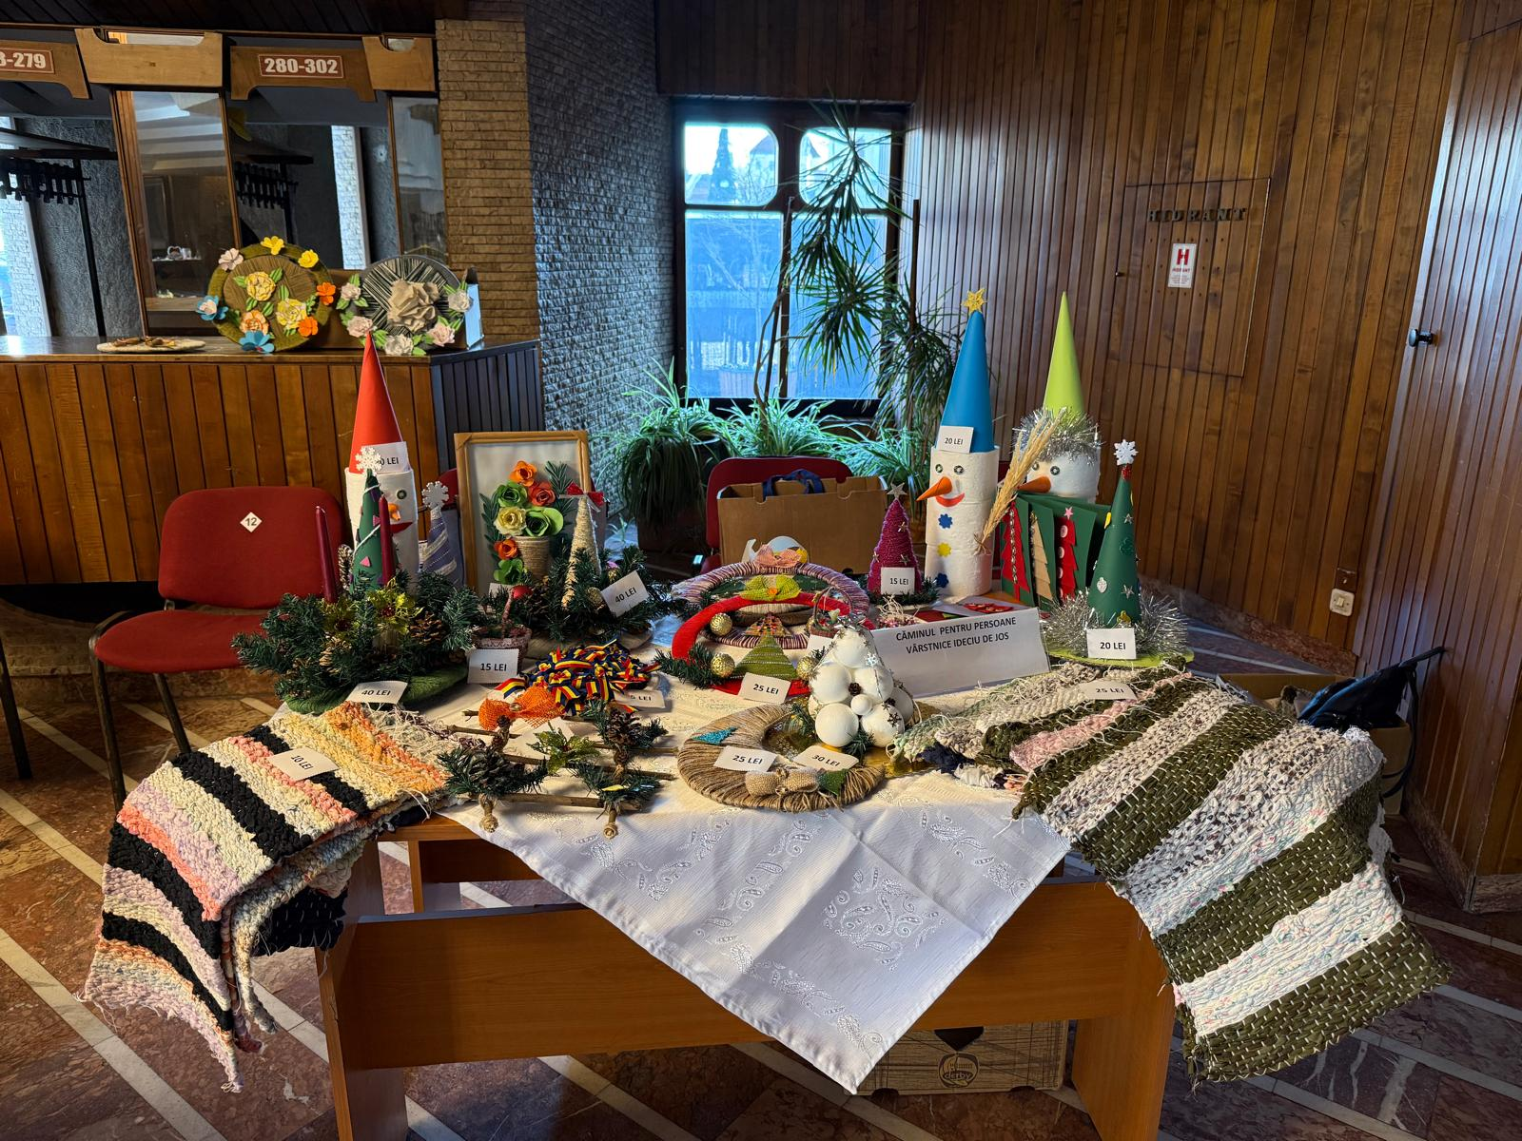  În ajun de Sfântul Nicolae, beneficiarii centrului nostru au participat la o slujbă religioasă în cadrul centrului.Slujba a fost oficiată de 2 preoți din cadrul Centrului Cultural – catehetic al Văii Mureșului Superior Sfântul Mare Mucenic Pantelimon cu care avem încheiat un Protocol de colaborare.  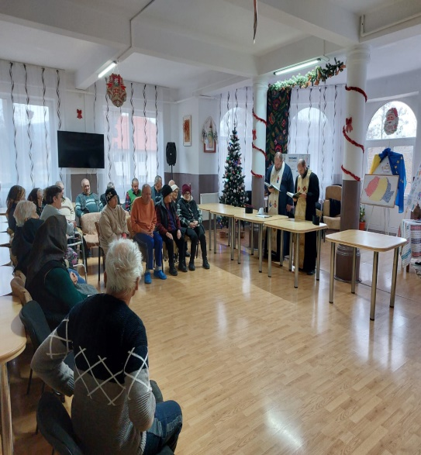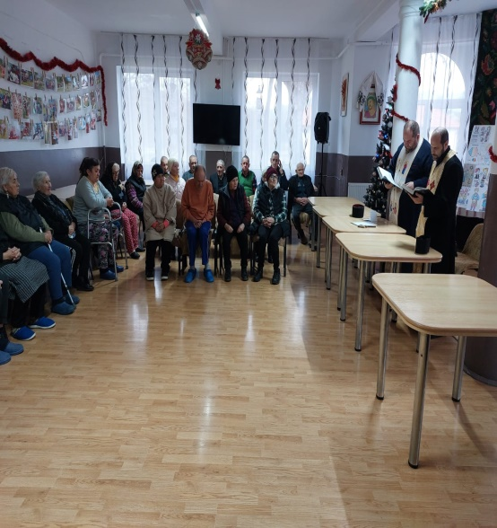  La începutul lunii Decembrie a fost marcată ziua de 6 decembrie – Moș Nicolae, când s-a organizat o masă festivă, s-au dăruit cadouri persoanelor asistate, au fost împodobiți brazii de Crăciun și s-au amplasat pe clădiri și în incintă ghirlande luminoase pentru întâmpinarea Crăciunului și a Anului Nou, activități la care au participat și asistații din centru.  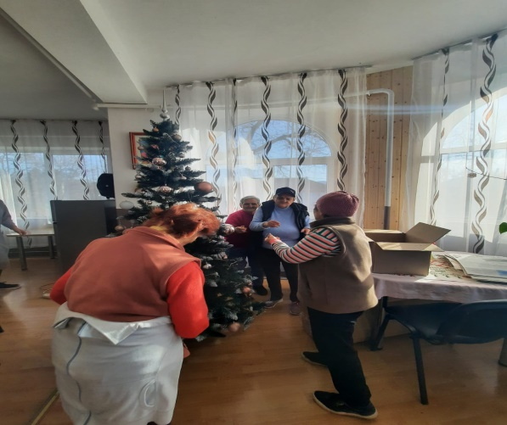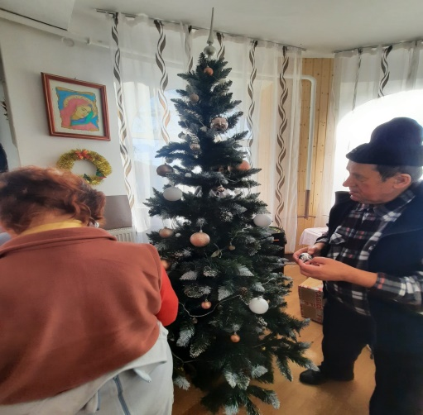  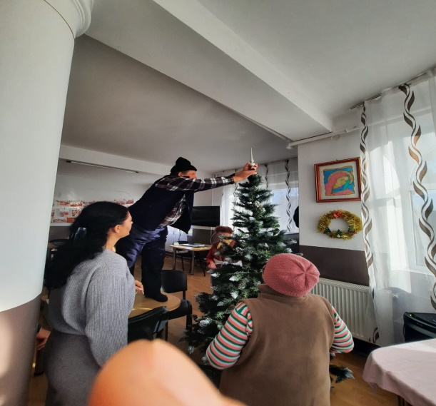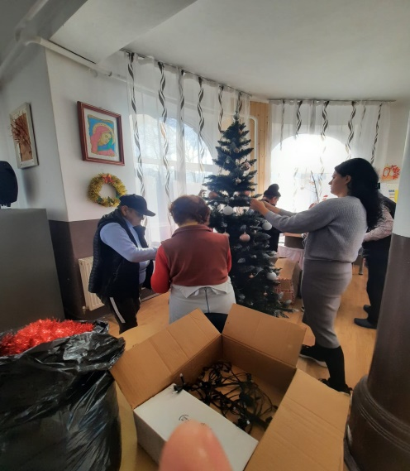  În cadrul acestei luni s-au desfășurat mai multe activități de petrecere a timpului liber a beneficiarilor și anume: au colorat planșe specifice Sărbătorilor de iarnă, s-au confecționat diverse obiecte de decor specifice Crăciunului, audiții cu colinde, vizionare filme cu specific de iarnă: Legenda pomului de Crăciun, Nașterea Domnului, Obiceiuri și Tradiții de Crăciun și Anul Nou, etc.  În întâmpinarea sărbătorilor de iarnă, centrul s-a bucurat de colindători.În data de 08.12.2025 un grup de elevi de la Colegiul Național Petru Maior din Reghin au venit cu cadouri pentru beneficiarii centrului nostru și să-i colinde.  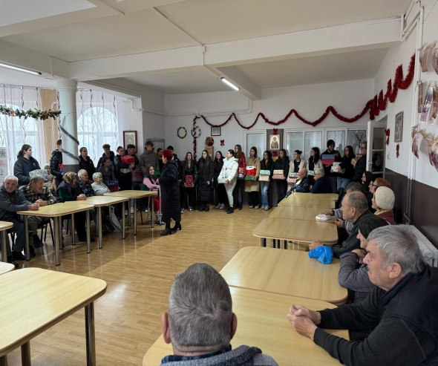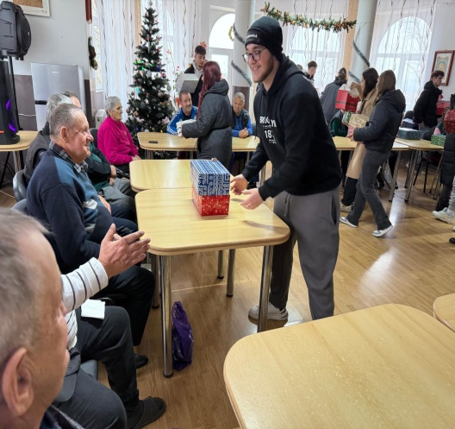  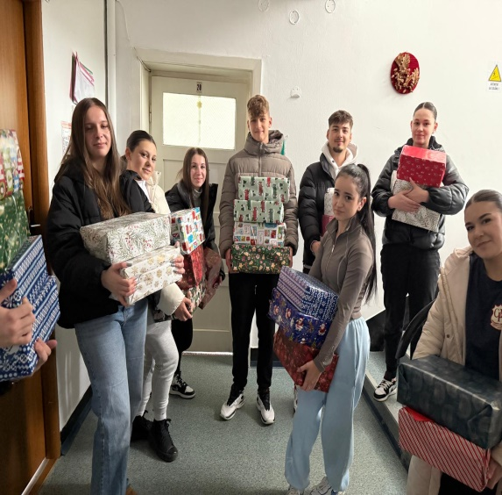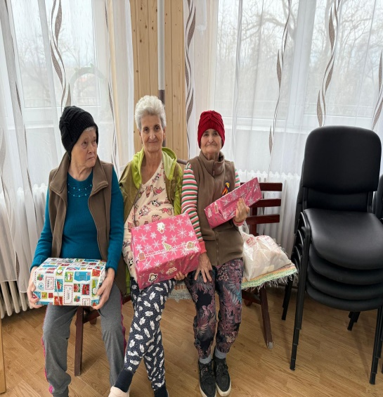  În data de 09.12.2025 un grup de beneficiari au luat parte la Sfânta Taină a Spovedaniei.  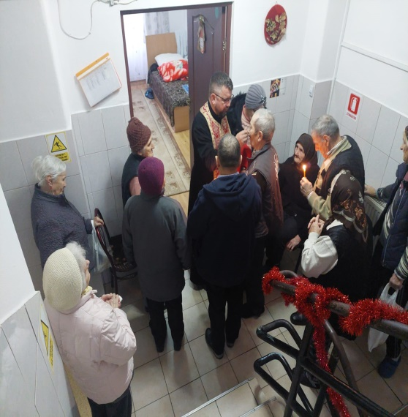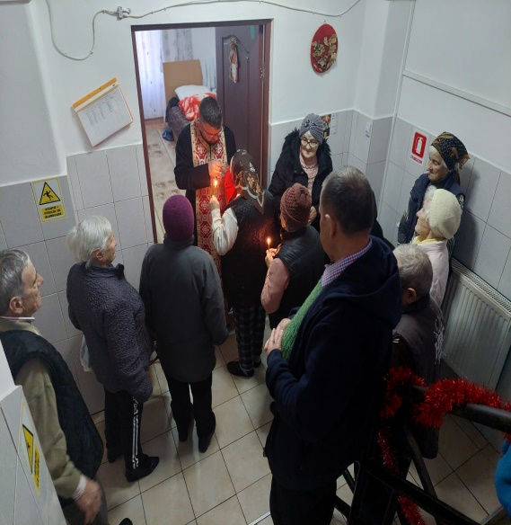  În data de 16.12.2025 un grup de la Liga Pensionarilor din Reghin au venit să colinde și să le ofere câte un dar, beneficiarilor.  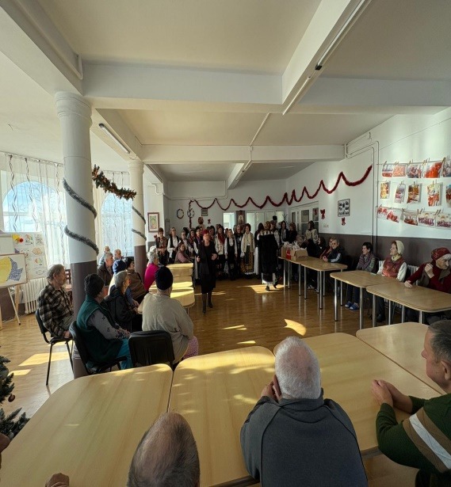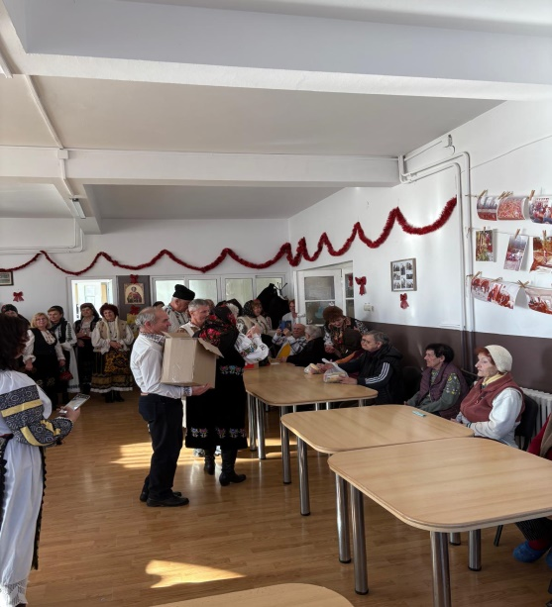  În aceeași zi asistentul social și un lucrător social din cadrul centrului nostru au participat la inaugurarea serviciilor sociale din cadrul proiectului “Pași spre viitor”, organizat de DGASPC Mureș la Luduș.  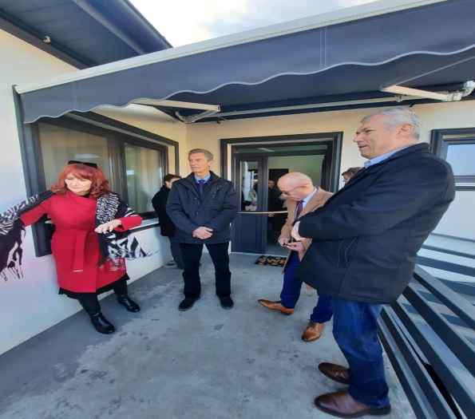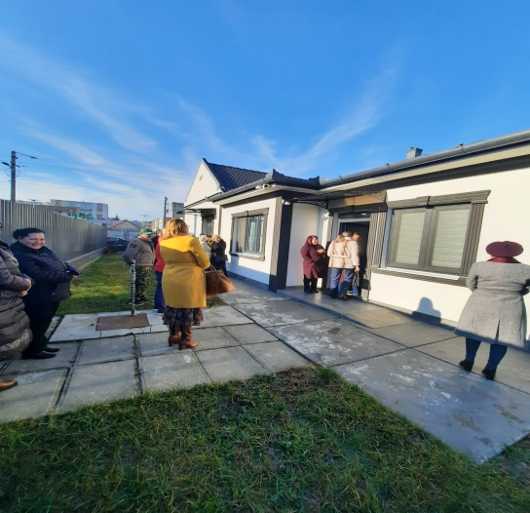  De asemenea, elevii Școlii Gimnaziale Ideciu de Jos i-au încântat pe beneficiarii noștri cu un program de colinde și specificul obicei local, colindatul cu turca, în data de 17.12.2025.  Activitatea a fost deschisă cu o rugăciune oficiată de preoții din Ideciu de Sus și de la Deleni. La final aceștia au oferit beneficiarilor câte o iconiță și i-au miruit.  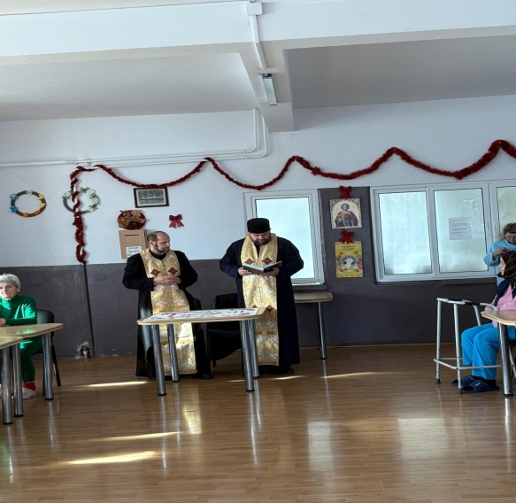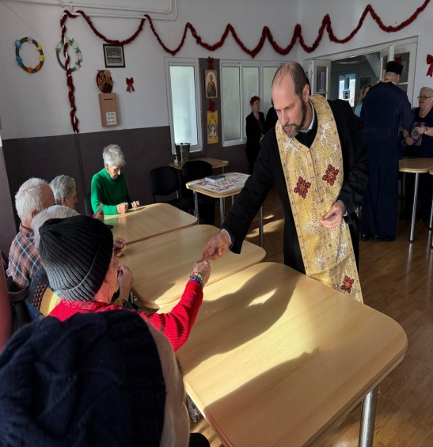  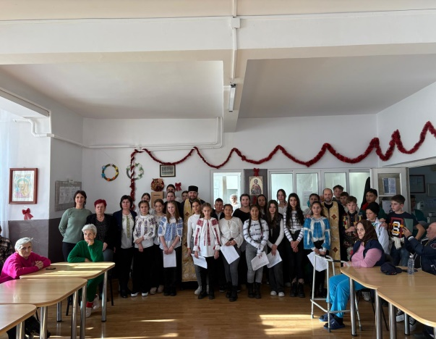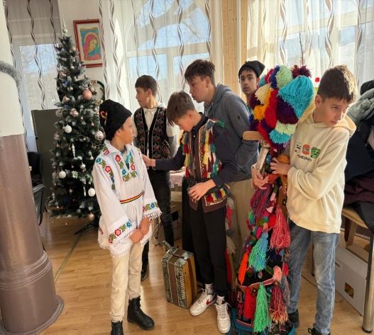  În data de 19.12.2025 am avut din nou colindători. Primul grup de colindători au fost din partea Asociației de pensionari Frăția din Tg-Mureș iar al doilea grup au fost elevi de la Școala Gimnazială Mirona din Mun.Reghin.  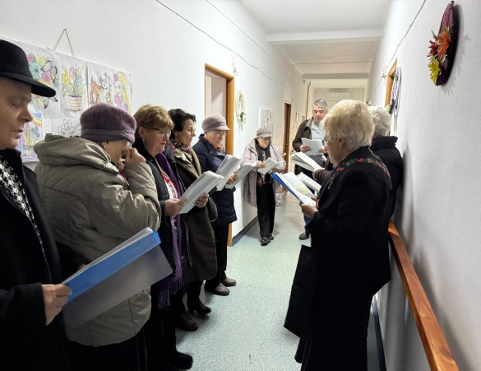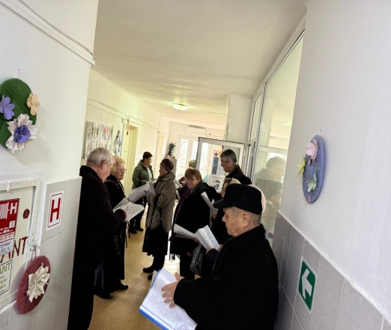  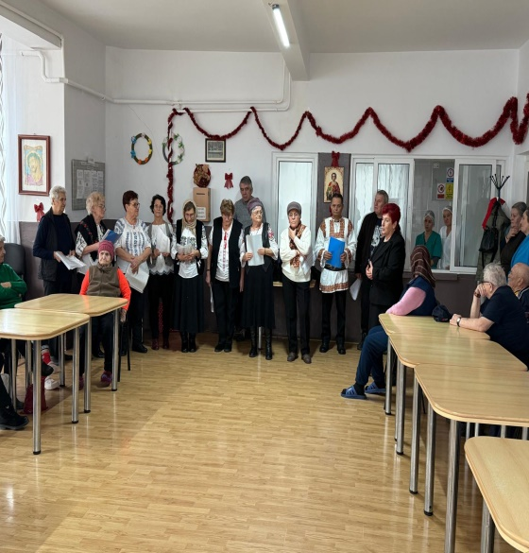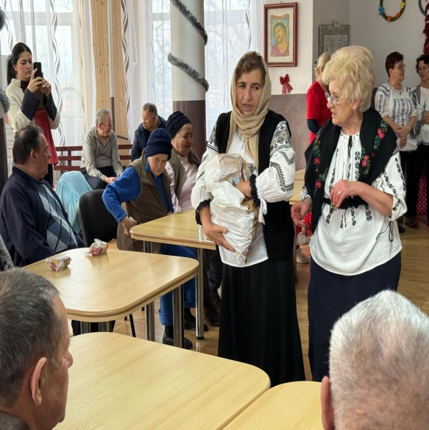  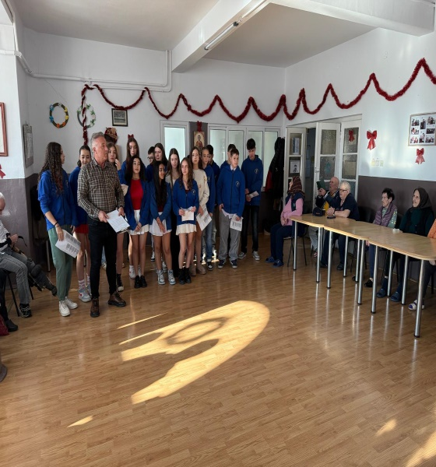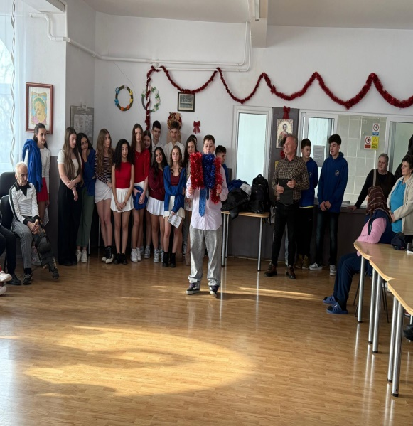  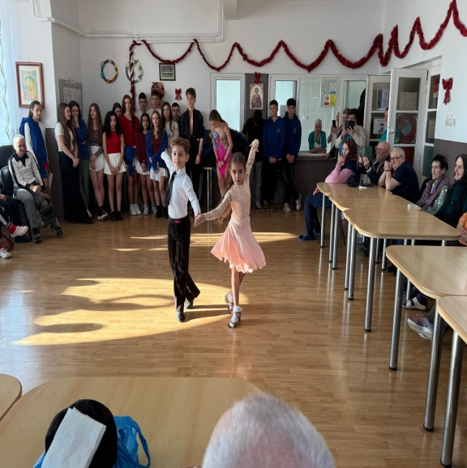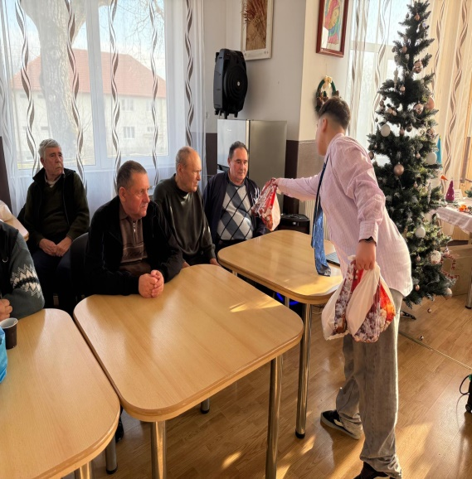  În Ajun de Crăciun, beneficiarii centrului au fost colindați de personalul de serviciu din centru iar conducerea centrului a oferit cadouri tuturor beneficiarilor.  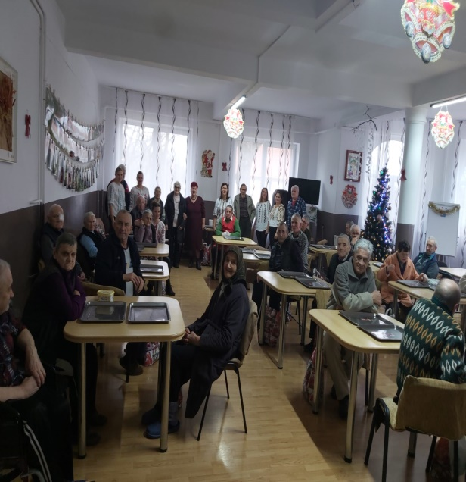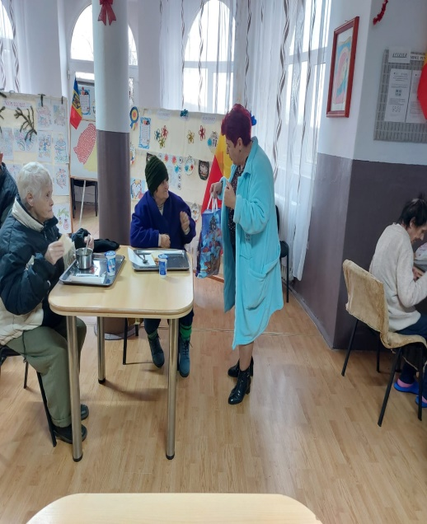  Au fost marcate Crăciunul şi Anul Nou. Astfel cu aceste ocazii au fost organizate mese festive şi s-a creat o atmosferă specifică sărbătorilor de iarnă prin difuzarea de colinde în sala de mese și în curtea centrului, ornarea cu sisteme de iluminat festiv a clădirilor și a curții căminului, a sălii de mese etc.  Zilele de naştere ale beneficiarilor născuţi în lunile acestui trimestru respectiv octombrie, noiembrie, decembrie au fost sărbătorite la finalul fiecărei luni, cei aniversați fiind felicitați și oferindu-li-se torturi din partea instituţiei.  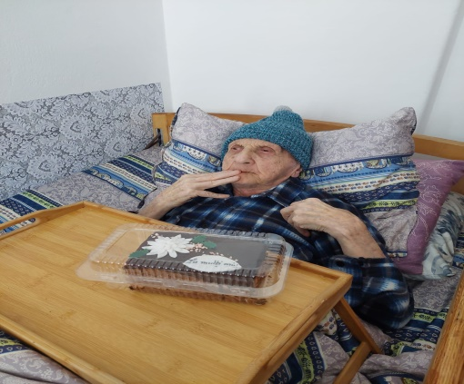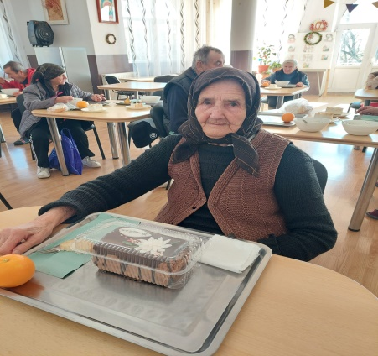  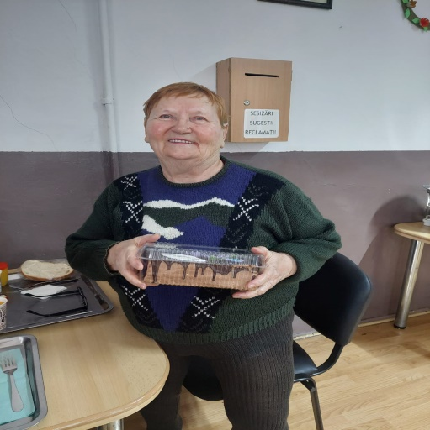
V. Metodologie de lucru cu asistaţii
- Nu au existat noi reglementari legislative privind internarea.

Pentru o activitate mai eficienta în utilizarea formularelor de lucru s-au realizat îmbunatățiri la nivel de compartiment.
În anul 2025 urmărind îndeplinirea standardelor la nivelul centrului s-au reactualizat Manualul de proceduri în baza căruia se stabilesc relaţiile între unitate şi asistaţi.
Manualul de proceduri conţine:
- actele necesare pentru admiterea în cămin
- decizie de admitere
- decizie stabilire grad de dependență
- decizie stabilire contribuție de întreținere
- cerere de internare
- contract de furnizare de servicii
- angajament de plată
- angajament de plată aparţinători
- formular redirecţionare pensie către Casa Judeţeană de Pensii
- formular externare pe durată temporară
- fişă evaluare iniţială
- fişă evaluare socio-medicală
- plan individual de ingrijire si asistenta
- formular externare
Aceste formulare sunt emise pentru fiecare beneficiar şi formează dosarul administrativ al fiecărui beneficiar. Dosarul personal (social) al fiecărui beneficiar conţine deasemenea fişele de evaluare psihologică.
Instituţia a respectat şi respectă procedura de înregistrare şi soluţionare a sesizărilor şi reclamaţiilor urmărind rezolvarea cu promptitudine şi echitate a acestora şi a aplicat măsuri de protecţie a beneficiarilor împotriva abuzurilor de orice fel, prevenirea și combaterea oricăror forme de tratament inuman sau degradant. Incidentele deosebite care au fost semnalate de către aparţinătorii beneficiarilor, sunt consemnate într-un registru, în scris.
De asemenea, periodic este prelucrat și există afişat Codul beneficiarilor care conține descrierea drepturilor si obligațiilor beneficiarilor, oferindu-le astfel posibilitatea consultării acestuia, cunoașterea prevederilor pe care le cuprinde în scopul respectării obligaţiilor şi drepturilor acestora.
VI. Personal
Căminul pentru Persoane Vârstnice, Ideciu de Jos a funcţionat în anul 2025 cu un număr de 35 de posturi ocupate, față de cele 50 de posturi din statul de funcții.
La finalul anului 2025 sunt 15 posturi vacante. Posturile rămase vacante se regăsesc în statul de funcţii la capitolul personal medico – sanitar şi personal de îngrijire.
Pentru desfășurarea în condiții cât mai eficiente a activității centrului, am acționat, pentru perfecționarea și îmbunătățirea activităților și la o mai bună mobilizare a tuturor angajaților la îndeplinirea sarcinilor:
-Au fost dezbătute și analizate cu întreg personalul, periodic, de regulă din 2 în 2 luni, modul de realizare ale obiectivelor centrului, măsurile necesare și gradul de îndeplinire al acestora, disciplina muncii etc.;
-Urmărirea realizării obiectivelor din Programul Strategic anual;
-Realizarea Planului anual de Achiziții publice necesar desfășurării activității;
-Contractarea și urmărirea realizării contractelor privind achizițiile publice la investiții, reparații, servicii și produse;
Periodic, cel mai frecvent săptămânal, în ziua de luni au loc ședințe operative cu directorul centrului la care participă contabilul şef, economist, administrator, instructor ergoterapie, psiholog, asistent social, şi asistentul medical de serviciu, pentru analiza situației din centru, realizarea sarcinilor și stabilirea priorităţilor, urgenţelor şi sarcinilor de muncă curente, ocazie cu care fiecare este consultat şi informează asupra activității sale.
Există un Cod deontologic pentru angajaţi, care este actualizat din 2 in 2 ani sau ori de câte ori este nevoie, periodic este prelucrat pentru luare la cunostință sub semnatură.Pe această cale se aduc la cunoștință,acestora,aspecte privind conduita profesională, morală, se subliniază asupra unor aspecte precum confidențialitatea informațiilor din cadrul instituției. Anual,angajaților li se aplică chestionare de cunoaştere a Codului deontologic
Personalul de conducere în anul 2025 a fost :
- director, Bârsan Mărioara
- contabil șef,Bulaucă Nadia

VII. ACTIVITATI TEHNICE ADMINISTRATIVE
A. Conducerea zilnică a activităţilor tehnice, documentare:
- Instruire şi testare PSI şi SSM
- Instruire și conducere activitate colectare deşeuri menajere și selective
- Conducerea la zi a Registrului de intrare - ieşire, notelor de necesitate
- Arhivare documentelor conform normelor în vigoare
- Conducerea fişelor de Protecţia Muncii
- Conducere evidenţă a DDD, ISCIR, Salubritate, Plan de Pază, Deşeuri periculoase, Deşeuri selective
- Registru evidență autovehicule
- Conducerea la zi a pontajului, condica de prezenţă, procese verbale asistente medicale, paznici şi infirmiere
- Realizarea inventarului anual

B. Activități administrative, Investiții, Reparaţii, igienizări:
Trim.I
-s-a realizat curățenia de primăvară în curtea instituţiei ( curățat și văruit pomi, s-au curățat rondurile de flori,etc.);
- s-au semnat contracte pentru asigurarea furnizării de servicii ( servicii furnizare gaze naturale, electriciate ,program informatic, servicii medicale, deșeuri medicale, alimente, deșeuri menajere, servicii proiect sistem securitate, mentenanță sistem video și sistem alarmă, încheiere act adițional la contract de furnizare apă pentru canalizare etc.) pentru buna funcționare a centrului în anul în curs;
- în cursul trimestrului s-a finalizat inventarierea patrimoniului instituției și propunerile de casare;
- s-au efectuat instruiri privind securitatea și sănătatea în muncă, norme PSI pentru întreg personalul centrului.
- întreg personalul de specialitate a participat din plin la realizarea obiectivelor din Planul individual de îngrijire și asistență al fiecărui beneficiar și la atingerea obiectivelor centrului din planul anual strategic

Trim.II
- în regie proprie s-au demarat lucrările de igienizare la camerele beneficiarilor din la Pavilionul 2, Nivel 1;
- au fost reînoite contractele de prestări servicii la DDD,etc;
-s-au realizat activități de curățenie și întreținere în curtea instituţie ( cosit, adunat fân, s-au curățat rondurile de flori,plantat flori,etc.), în sera instituţiei s-au plantat roșii, ardei ,castraveți,astfel că au urmat și lucrări de întreținere a acestora și anume prășit, udat, etc., s-au amenajat spaţiile exterioare cu bănci, pavilioane, scaune şi mese de plastic, s-au realizat activități de întreținere la mormintele din cimitir ale foștilor beneficiari care nu au avut aparținători ;
- în data de 19.06.2025 la sediul centrului nostru pompierii din cadrul Detașamentului de Pompieri Reghin au desfășurat un exercitiu care a simulat izucnirea unui incendiu la o încăpere din cadrul Pavilionului I (bucătărie). Astfel pe timpul exercițiului popierii au fost nevoiți să evacueze trei persoane așa-zise victime(voluntare), iar beneficiarii cazați în pavilionul I au fost evacuați cu ajutorul personalului de îngrijire. Exercițiul s-a desfășurat fără a fi constatate probleme probând capacitatea de răspuns și acțiune a beneficiarilor și a personalului de serviciu într-o astfel de situație.

Trim.III

- s-au realizat activități de curățenie și întreținere în curtea instituţiei ( cosit, adunat fân, s-au curățat rondurile de flori, defrișare lăstăriș și vegetația crescută în jurul clădirilor și în livadă,etc.).
-în cursul acestui trimestru în regie proprie s-au igienizat câteva camere din cadrul celor două Pavilioane ale centrului. Deasemenea s-a reparat unul din pereții exteriori din sala de mese deoarece s-a înfiltrat umezeală, de pe terasă și s-au impus lucrări de igienizare. Am continuat activitățile de igienizare din Pavilionul 1 în camerele de cazare , sala de mese și alte spații.
Pe partea de investiții:
-a fost înlocuit boilerul defect ce asigură păstrarea apei calde la dușuri pentru beneficiarii din Pavilionul 1 scoaterea din funcțiune ne-a pricinuit mai multe probleme și anume clădirea respectivă a rămas timp de 3 zile fără apă caldă unde sunt cazați cca 24 beneficiari ;

-am obținut, la rectificare, sumele necesare destinate înlocuirii acoperișului de la Pavilionul Complex Spălătorie pentru a asigura condiții normale de funcționare a spălătoriei și asigurarea condițiilor de muncă și igienă personalului;
-urmare a sprijinului primit, la rectificare, a bugetului am reușit să evităm situațiile de risc la care eram expuși privind funcționarea. Astfel am demarat lucrările de investiții: amenajare alei și trotuare în incinta centrului ;

Trim. IV
- Activități administrative:
- pregătirea pentru iarnă a tuturor incintelor, uși ferestre, a instalațiilor, verificarea sistemelor de încălzire, verificarea conductelor și a centralelor termice;
- demontarea pavilioanelor din curte și depozitarea lor, a băncilor și meselor din zonele de odihnă și relaxare din curtea centrului;
-pregătirea pomilor și arbuștilor din perimetrul instituției pentru iernat;-pregătirea serei (curățare, săpare) pentru plantarea legumelor pentru anul 2026;
-în luna decembrie 2025 s-au încheiat contractele de prestări servicii: medicina muncii, medic de familie pentru beneficiari, verificare stingătoare, și inventarierea patrimoniului instituției;
Lucrări de reparații:
- lucrări de igienizare la camere de locuit a beneficiarilor;
Lucrări de investiții:
- execuție lucrări amenajare trotuare și aleei;
- sistem alarmă și video cu proiectare – s-a realizat extinderea sistemului video și de alarmare și la Pavilionul 3 pentru a asigura securitatea clădirii și a bunurilor, paza clădirii și securitatea;
- execuție lucrări de instalare centrale termice la : Pavilionul I, Pavilionul III, Complex Spălătorie;
- achiziție boiler cu serpentine 1000l;
- execuție lucrări înlocuire acoperiș Complex Spălătorie;

VIII.Probleme deosebite:
Între problemele apărute amintim:
Probleme mai depsebite am întâmpinat în asigurarea matterialelor sanitare, a medicamentelor și dezinfectanților la sfârșit de an dar prin ultima rectificare ni s-au asigurat sumele prin care s-au putut acoperi nevoile imediate și crearea unor stocuri pentru perioada următoare. Totodatî s-a reușit montarea de centrale noi pentru încălzirea și prepararea apei calde în Pavilionul 1, Pavilionul 3 și Complexul Spălătorie. Totodată s-a dezafectat legătura cu vechea centrală termică a Complexului Spălătorie, Pavilionul 3 și Pavilionul 1.
S-a finalizat în condiții bune execuția pavării trotuarelor din incintă care erau degradate și nu puteau asigura deplasarea în condiții de siguranță a beneficiarilor și personalului, prezentând risc de accidentare.
Deasemenea, apreciem că dacă Pavilionul I nu va beneficia de lucrări de reabilitare, respectiva clădire, în următorii ani va fi serios afectată datorită vechimii şi calităţii materialelor din care este construită și există riscul de a nu mai putea fi utilizată în condiții corespunzătoare.

IX. Relația cu celelalte servicii - colaborăm cu bune rezultate cu celelalte centre ale DGASPC Mureş realizând un real schimb de experienţă în diverse domenii, precum: administrativ, achiziţii publice, activităţi educative sau culturale etc.
X. Parteneriate și colaborări -Consiliul Judeţean Mureş, DGASPC Mureş, CRRN Brâncoveneşti, CIA Lunca Mureşului, Primăria Ideciu de Jos,Centrul Cultural – catehetic al Văii Mureșului Superior Sfântul Mare Mucenic Pantelimon, Asociaţia PETRU IOAN şi ANA, Asociația Speranță, Lumină și Armonie din Tg-Mureș, Școala Gimnazială Ideciu de Jos, Biblioteca Municipală Reghin, etc.
În baza parteneriatului încheiat cu Biblioteca Municipală Reghin aceștia vin periodic la sediul centrului nostru cu materiale informative și cărți pentru beneficiarii noștri astfel diversificăm activitățile cultural – educative organizate în centru.

DIRECTOR,
Mărioara Barsan

Întocmit,
Eremia Radiana

